第十一章 “四个全面”战略布局

从全面建成小康社会到全面建设社会主义现代化国家

全面建设社会

主义现代化国家

中国社会主义现代化国家的基本特征

坚定不移推进全面深化改革

坚持全面深化改革的方向、立场和原则

坚持和完善中国特色社会主义制度，推进国家治理现

代化

全面深化改革

全面依法治国

全面从严治党

坚持习近平法治思想

走中国特色社会主义法治道路

深化依法治国实践

全面从严治党是伟大的自我革命走中国特色

新时代党的建设总要求

把全面从严治党引向深入

团队让平凡

人做非凡事

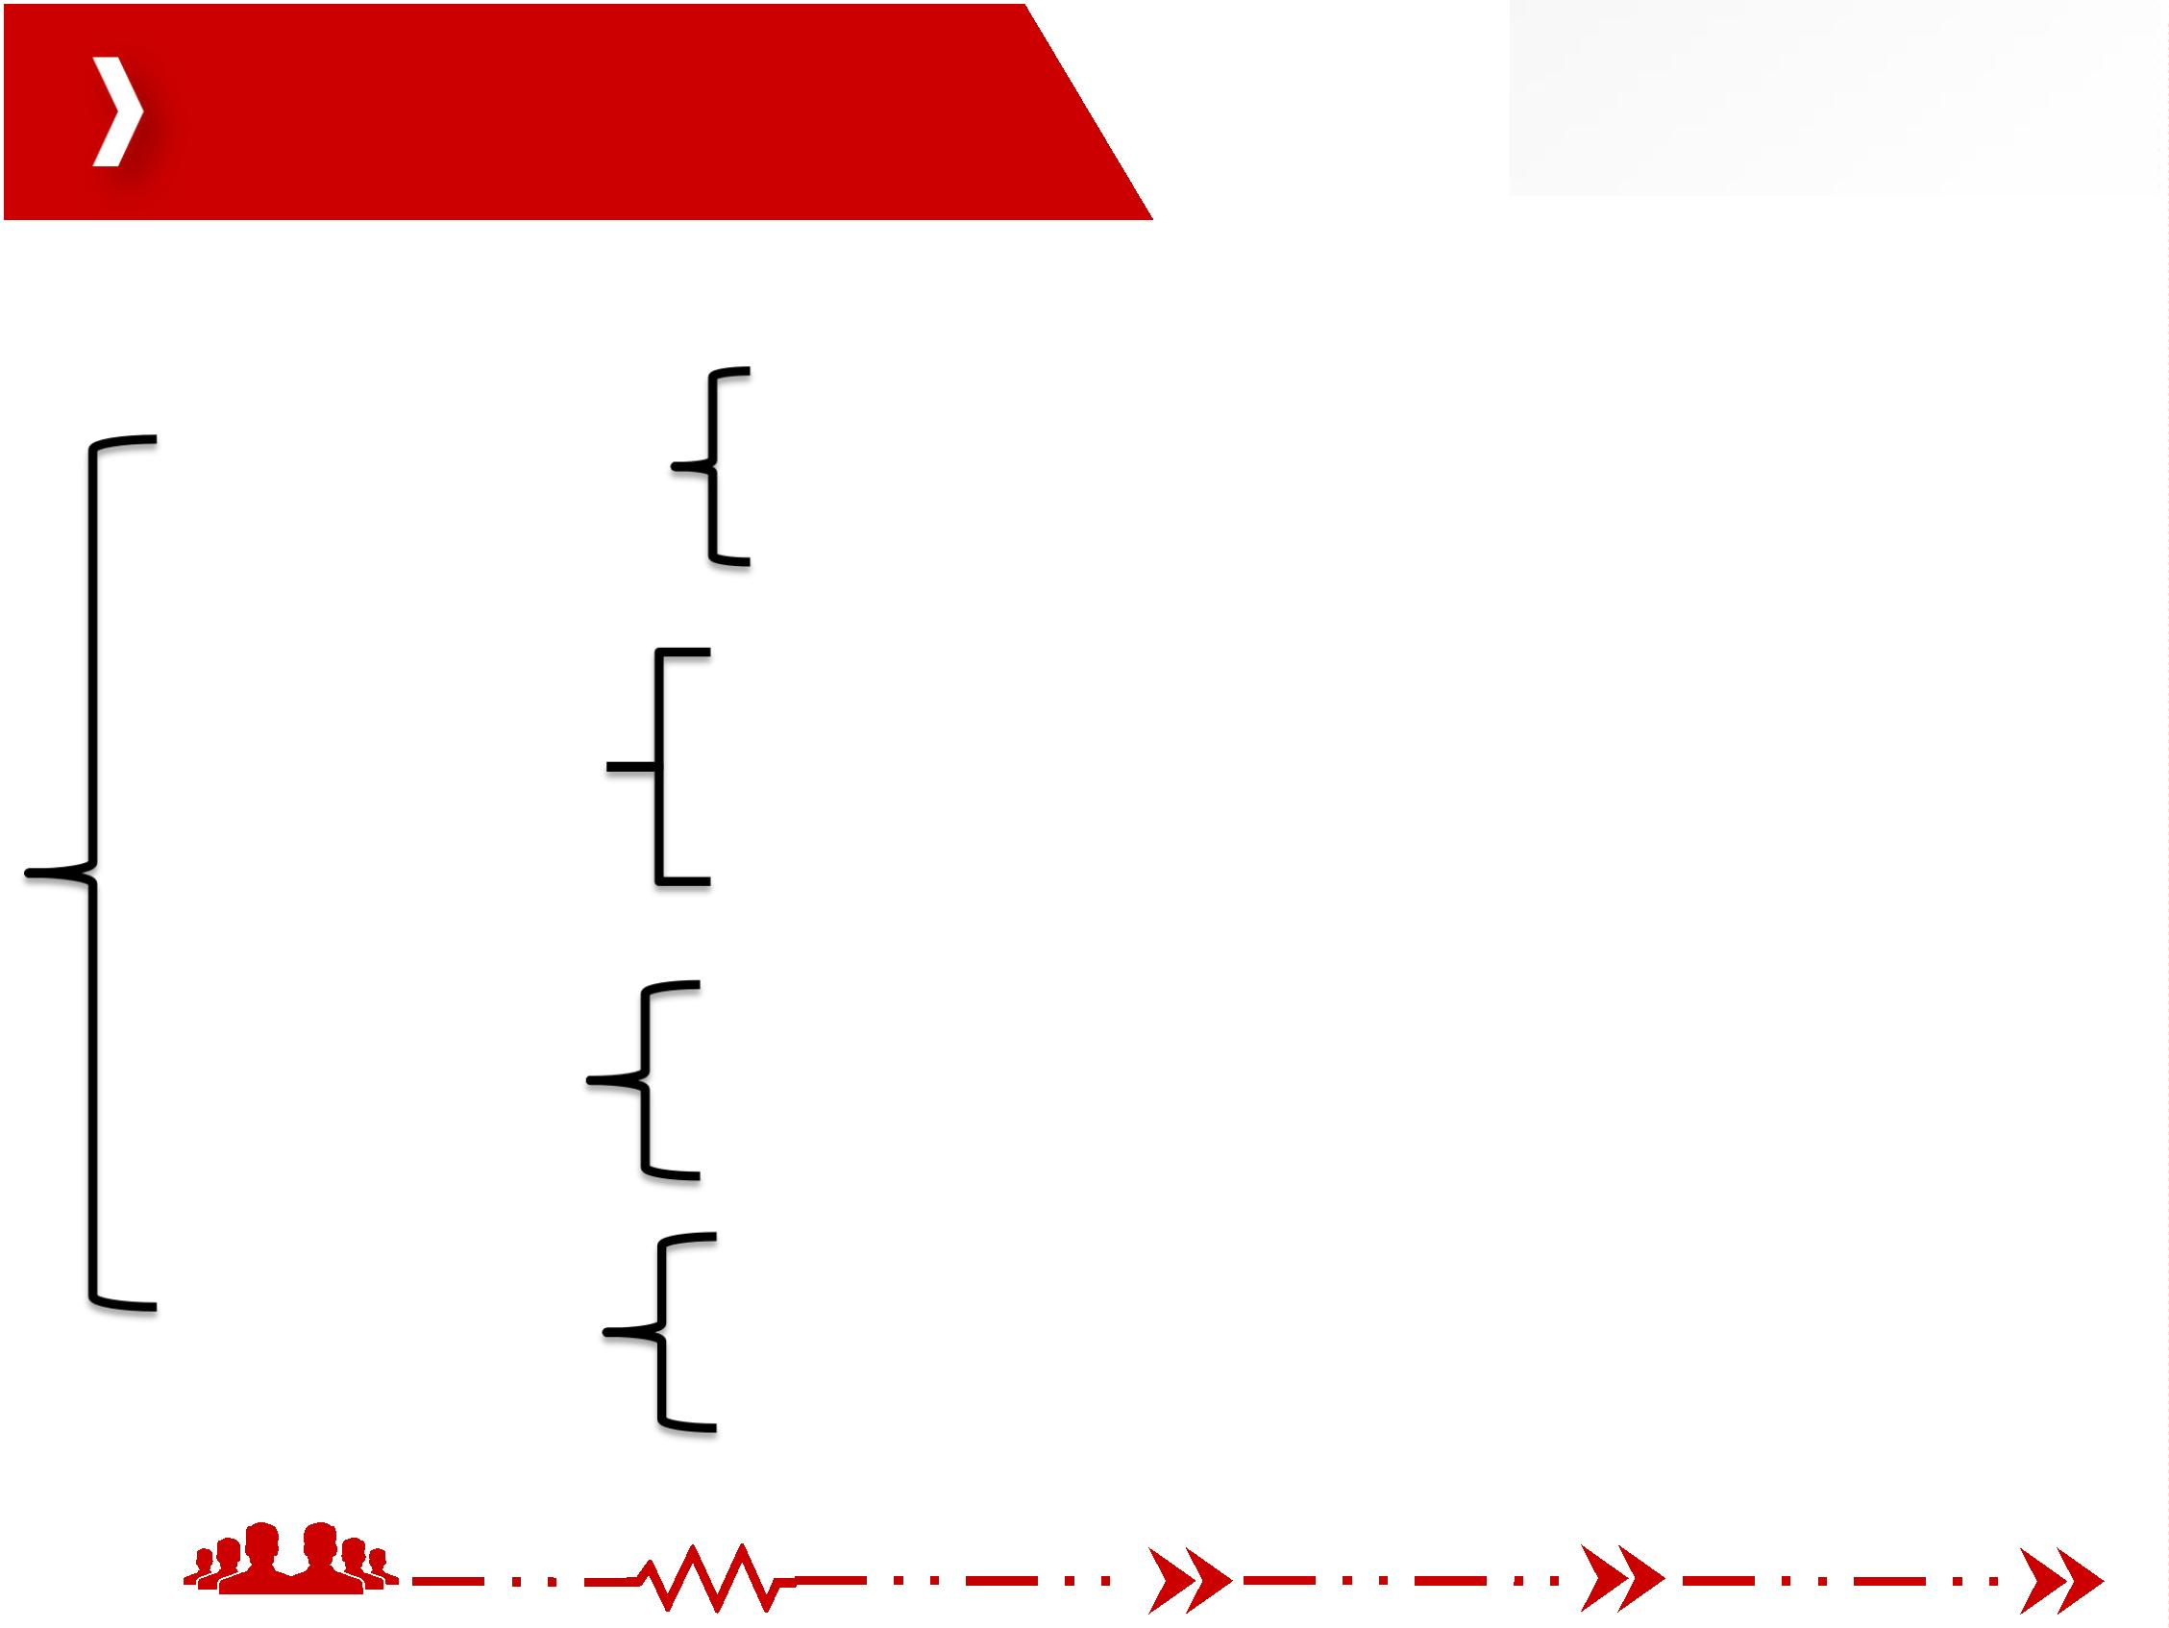

第一节 全面建设社会主义现代化国家

一、从全面建成小康社会到全面建设社会主义现代化国家

党的十八大以来，我们党不仅形成并统筹推进了“五位一体”总体布局，而且形成并

协调推进了全面建成小康社会、全面深化改革、全面依法治国、全面从严治党“四个全

面”战略布局。

团队让平凡

人做非凡事

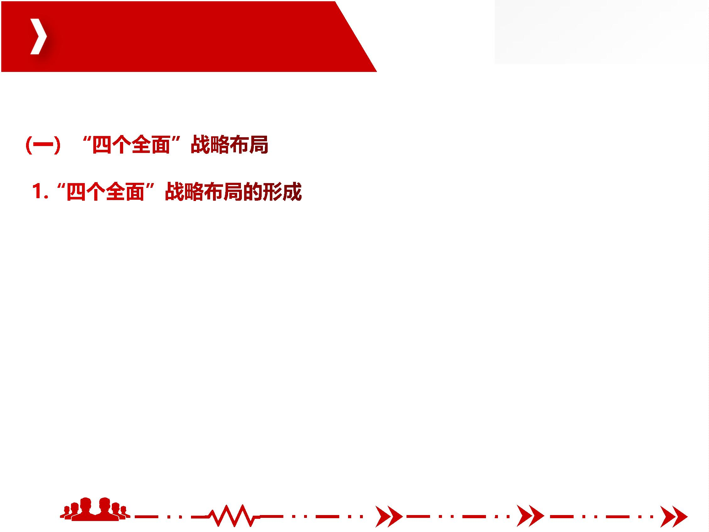

一、从全面建成小康社会到全面建设社会主义现代化国家

“四个全面”战略布局既有战略目标又有战略举措，每个“全面”相互之间具有紧密

的内在逻辑，是一个整体战略部署的有序展开。

全面建成小康社会是战略目标，在“四个全面”中居于引领地位；全面深化改革、

全面依法治国、全面从严治党是三大战略举措，为如期全面建成小康社会提供重要保障。

团队让平凡

人做非凡事

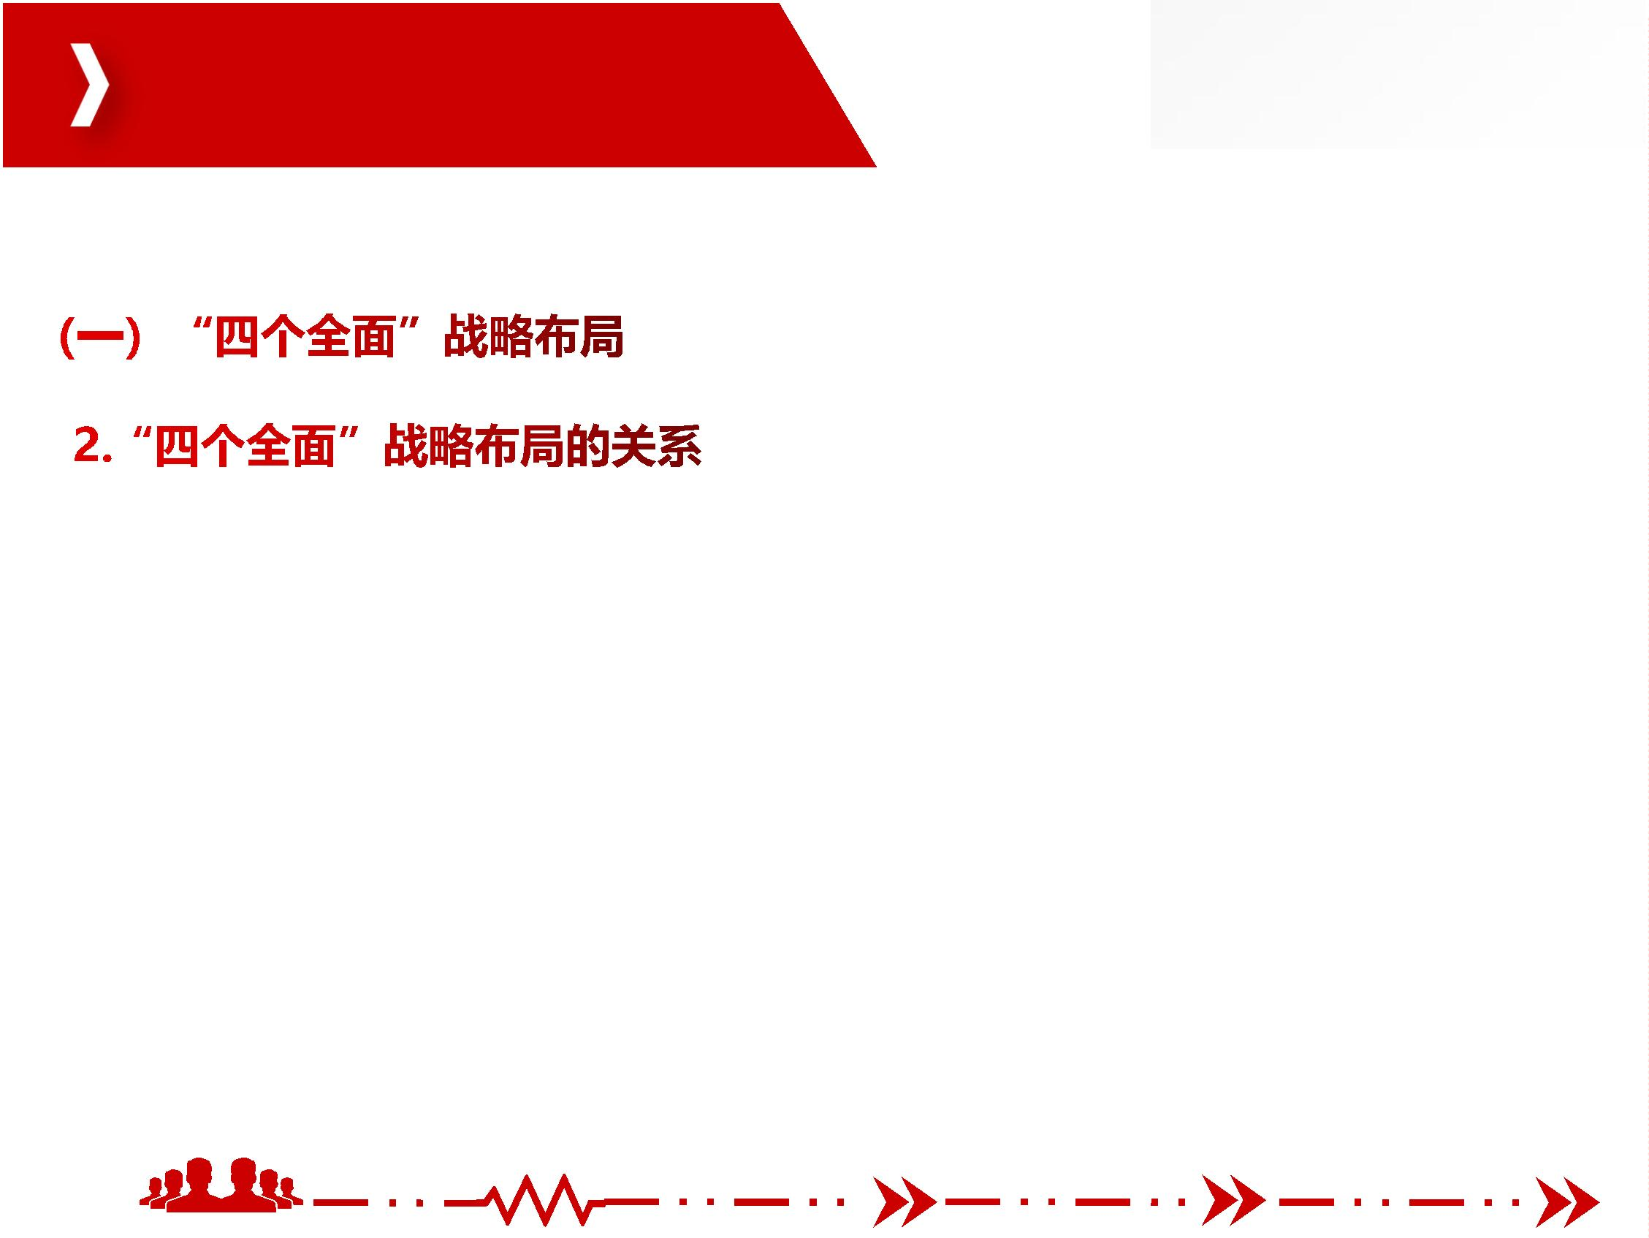

一、从全面建成小康社会到全面建设社会主义现代化国家

全面建成小康社会，意味着经济高质量发展、人民生活水平和质量普遍提高、国民素

质和社会文明程度显著提高、生态环境质量总体改善、各方面制度更加成熟更加定型。

团队让平凡

人做非凡事

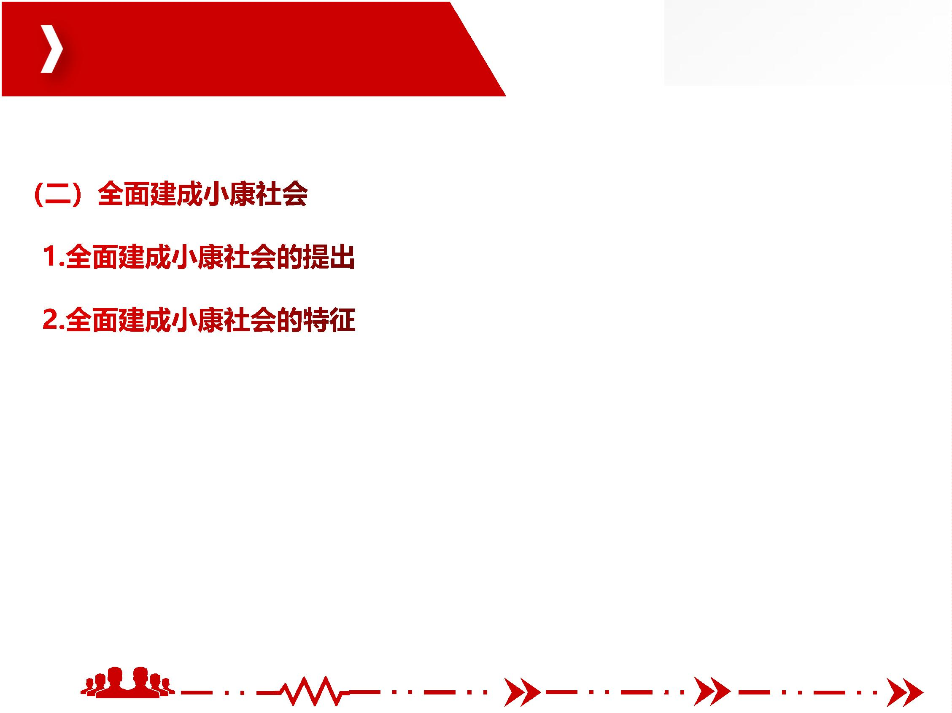

一、从全面建成小康社会到全面建设社会主义现代化国家

党的十九大报告提出“从现在起到2020年，是全面建成小康社会决胜期”，在确保

全面建成小康社会作为第一个百年奋斗目标如期实现基础上，“乘势而上开启全面建设

社会主义现代化国家新征程，向第二个百年奋斗目标进军”，并提出了新时代“两步走”

的战略安排。

全面建成小康社会，强调的不仅是“小康”，更重要、更难做到的是“全面”。

全面小康，是“五位一体”全面进步的小康，要求经济、政治、文化、社会、生态文

明建设全面推进。

全面小康，是惠及全体人民的小康。

全面小康，是城乡区域共同发展的小康。农村特别是贫困地区，是全面小康最大的短

板。打赢脱贫攻坚战，是全面建成小康社会的底线任务。。

团队让平凡

人做非凡事

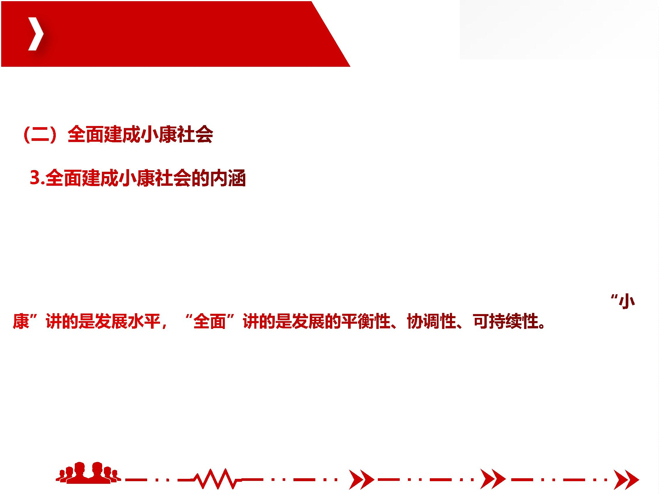

一、从全面建成小康社会到全面建设社会主义现代化国家

到2020年底，现行标准下9899万农村贫困人口全部脱贫，832个贫困县全部摘帽，

12.8万个贫困村全部出列，区域性整体贫困得到解决，消除了绝对贫困，为实现全面

建成小康社会目标任务作出了关键性贡献、打下了坚实基础。

脱贫攻坚取得了全面胜利，决胜全面建成小康社会取得决定性成就。

团队让平凡

人做非凡事

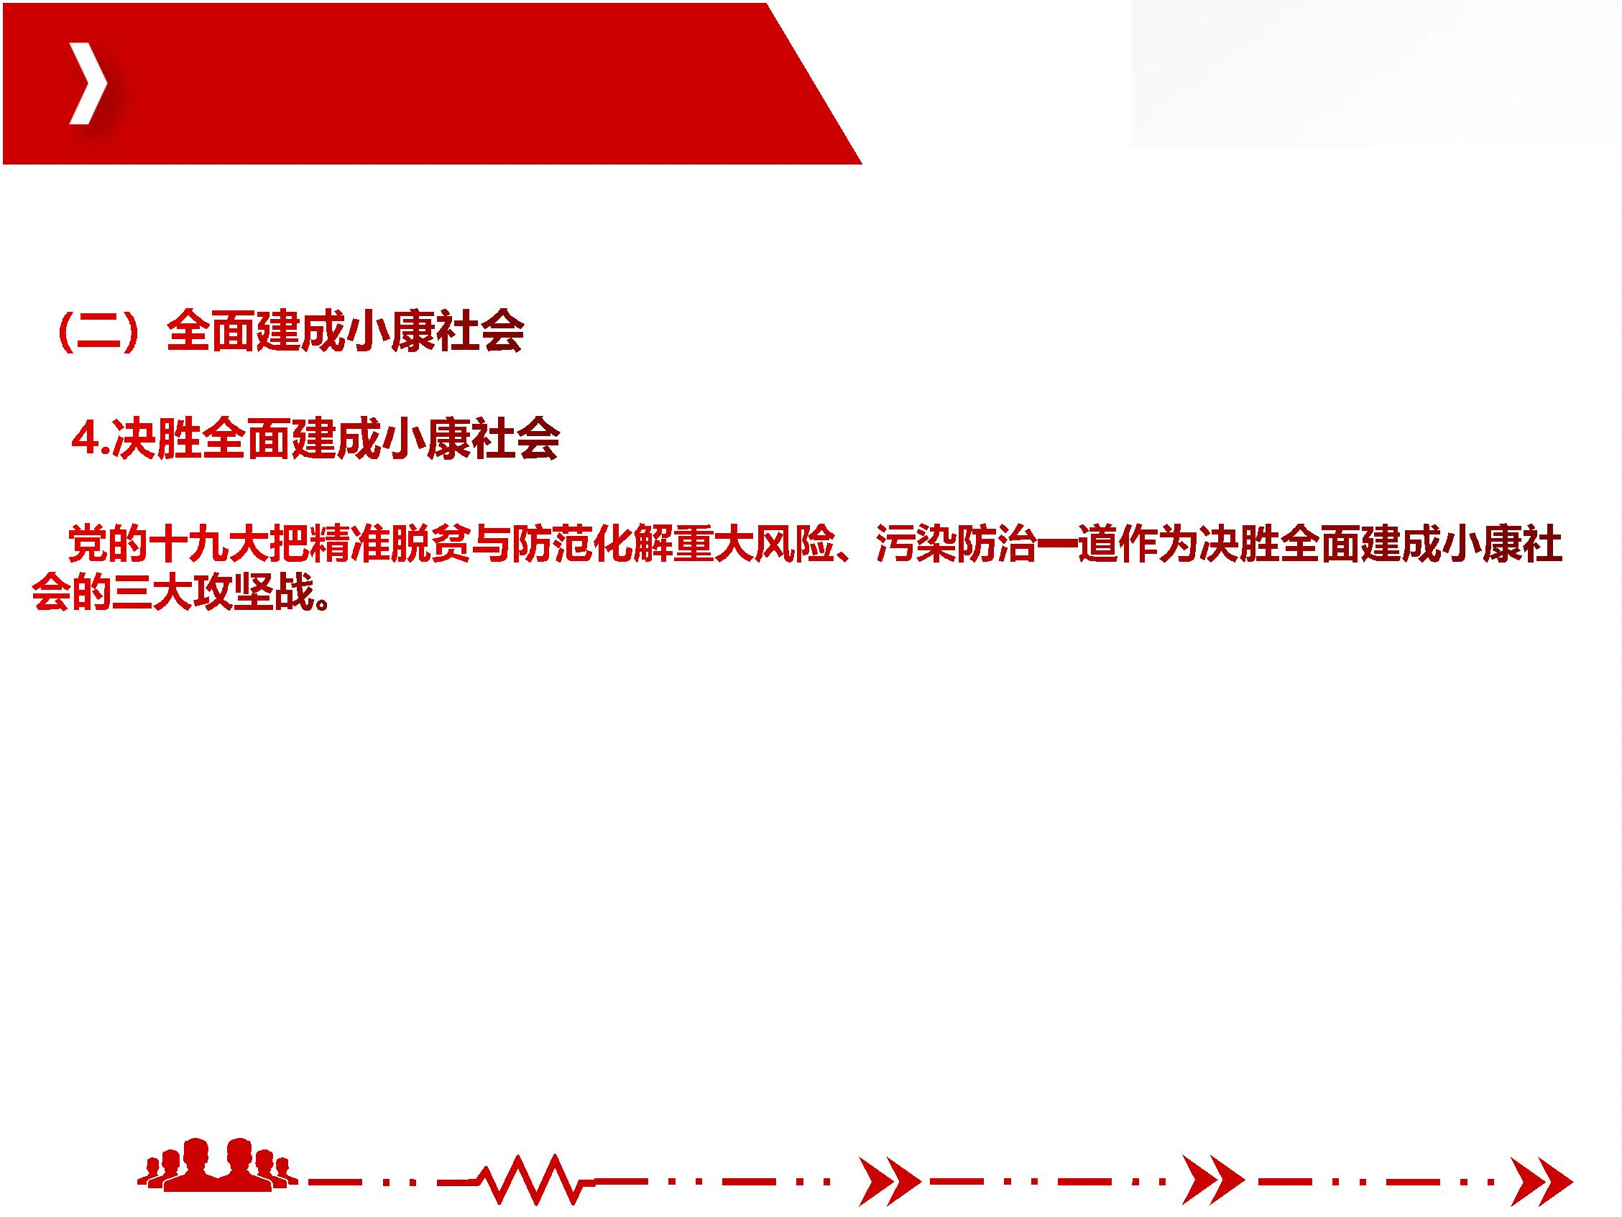

一、从全面建成小康社会到全面建设社会主义现代化国家

脱贫攻坚经验：

坚持党的领导，为脱贫攻坚提供坚强政治和组织保证

坚持以人民为中心的发展思想，坚定不移走共同富裕道路

坚持发挥我国社会主义制度能够集中力量办大事的政治优势，形成

脱贫攻坚的共同意志、共同行动

坚持精准扶贫方略，用发展的办法消除贫困根源

坚持调动广大贫困群众积极性、主动性、创造性，激发脱贫内生动力

坚持弘扬和衷共济、团结互助美德，营造全社会扶危济困的浓厚氛围

坚持求真务实、较真碰硬，做到真扶贫、扶真贫、脱真贫

团队让平凡

人做非凡事

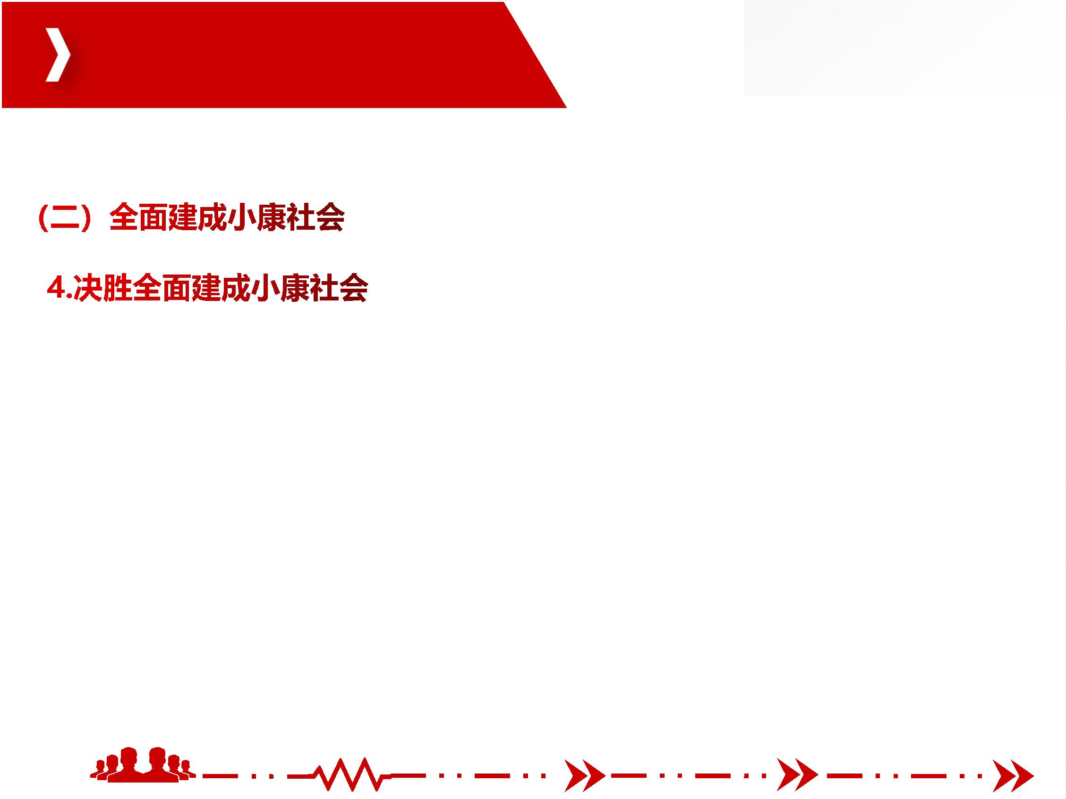

一、从全面建成小康社会到全面建设社会主义现代化国家

从“全面建成小康社会”到“全面建设社会

主义现代化国家”，“四个全面”战略布局的内涵发生了新变化。

团队让平凡

人做非凡事

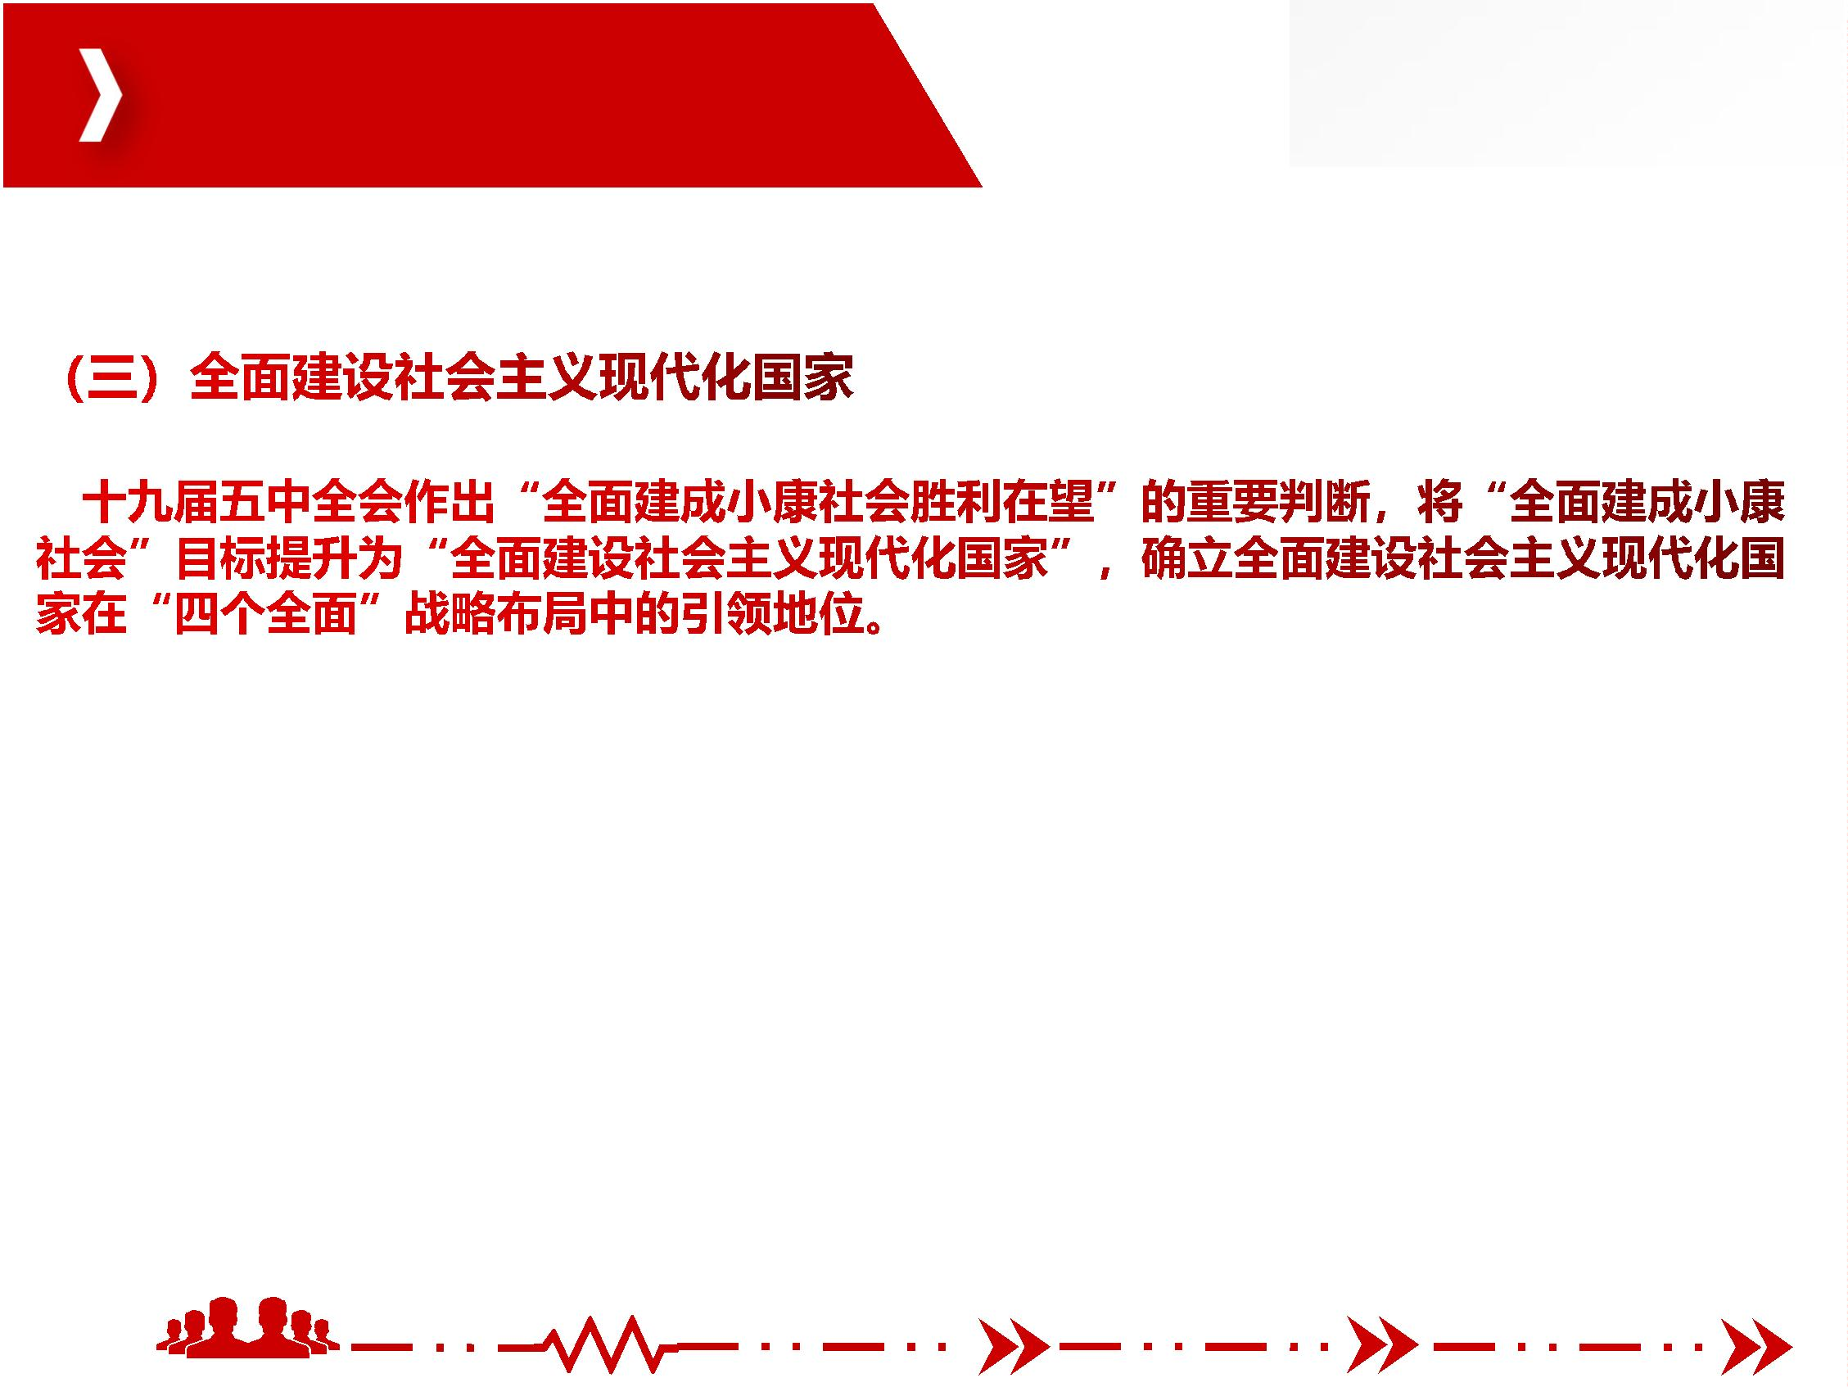

二、中国社会主义现代化国家的基本特征

中国式现代化是社会主义现代化，是独具特色、有别于资本主义的现代化。西方资本

主义现代化是建立在对外殖民血腥掠夺、对内残酷剥削人民的原始积累基础之上的。

西方发达国家是一个“串联式”的发展过程，我国发展必然是一个“并联式”的过

程.

团队让平凡

人做非凡事

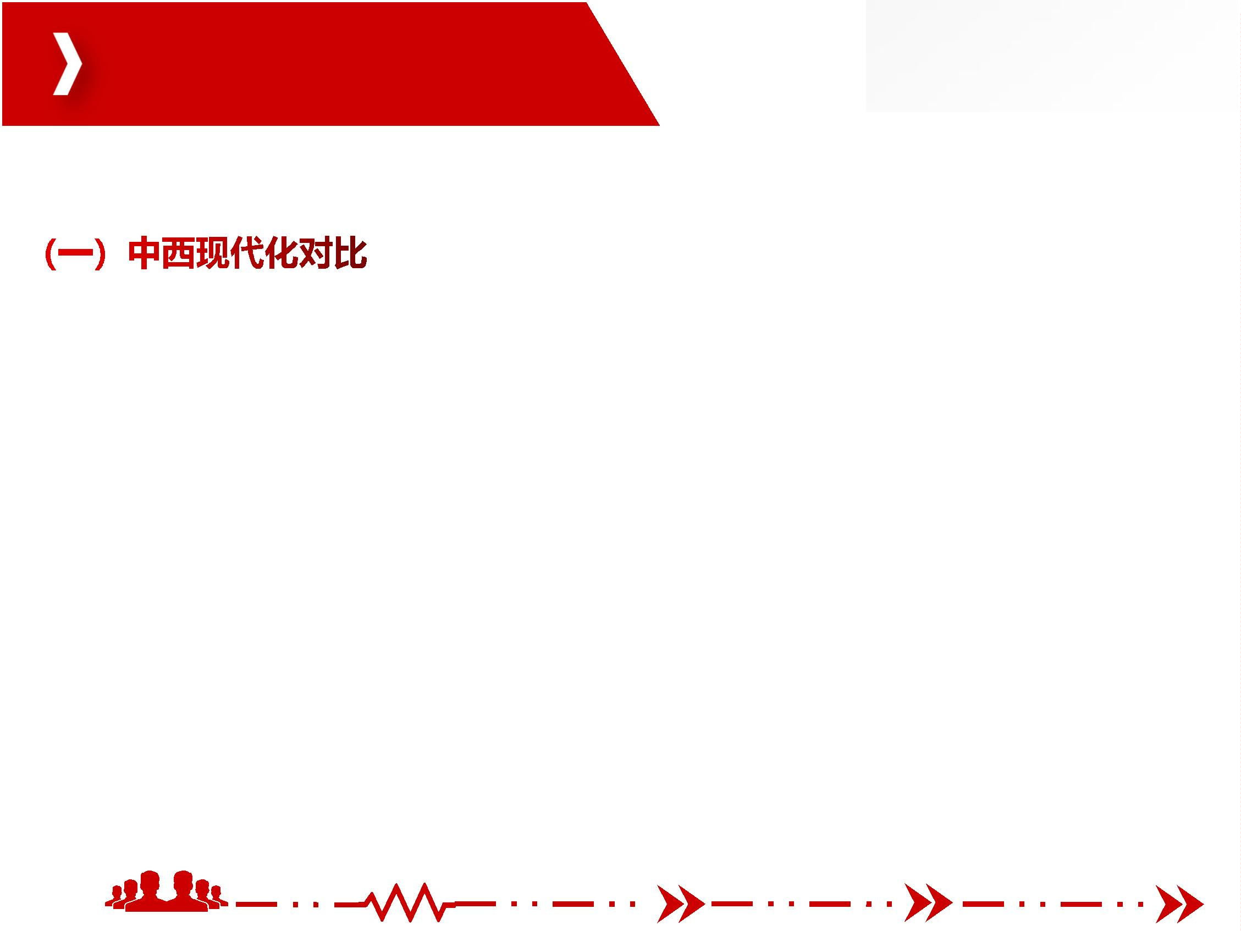

二、中国社会主义现代化国家的基本特征

第一，中国的现代化是人口规模巨大的现代化。

第二，中国的现代化是全体人民共同富裕的现代化。共同富裕是本质要求。

第三，中国的现代化是物质文明和精神文明相协调的现代化。

第四，中国的现代化是人与自然和谐共生的现代化。

第五，中国的现代化是走和平发展道路的现代化。

团队让平凡

人做非凡事

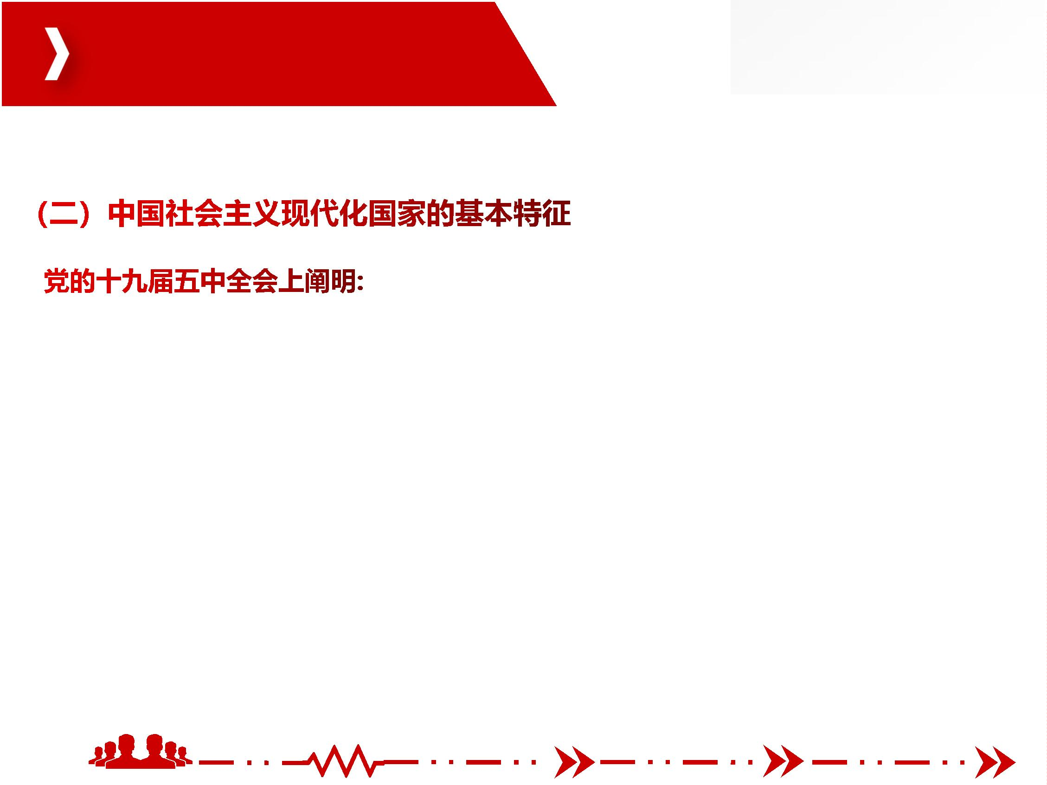

第二节 全面深化改革

一、坚定不移推进全面深化改革

改革开放是当代中国发展进步的活力之源，是我们党和人民大踏步赶上时代前进步伐

的重要法宝，是坚持和发展中国特色社会主义的必由之路。

要破解发展中面临的难题，化解来自各方面的风险挑战，推动经济社会持续健康发展，

必须依靠全面深化改革。

团队让平凡

人做非凡事



一、坚定不移推进全面深化改革

党的十一届三中全会是划时代的，开启了改革开放和社会主义现代化建设历史新时期；

党的十八届三中全会也是划时代的，作出了自改革开放以来最为系统全面的顶层设计，

开启了全面深化改革、系统整体设计推进改革的新时代，开创了我国改革开放的新局面。

团队让平凡

人做非凡事

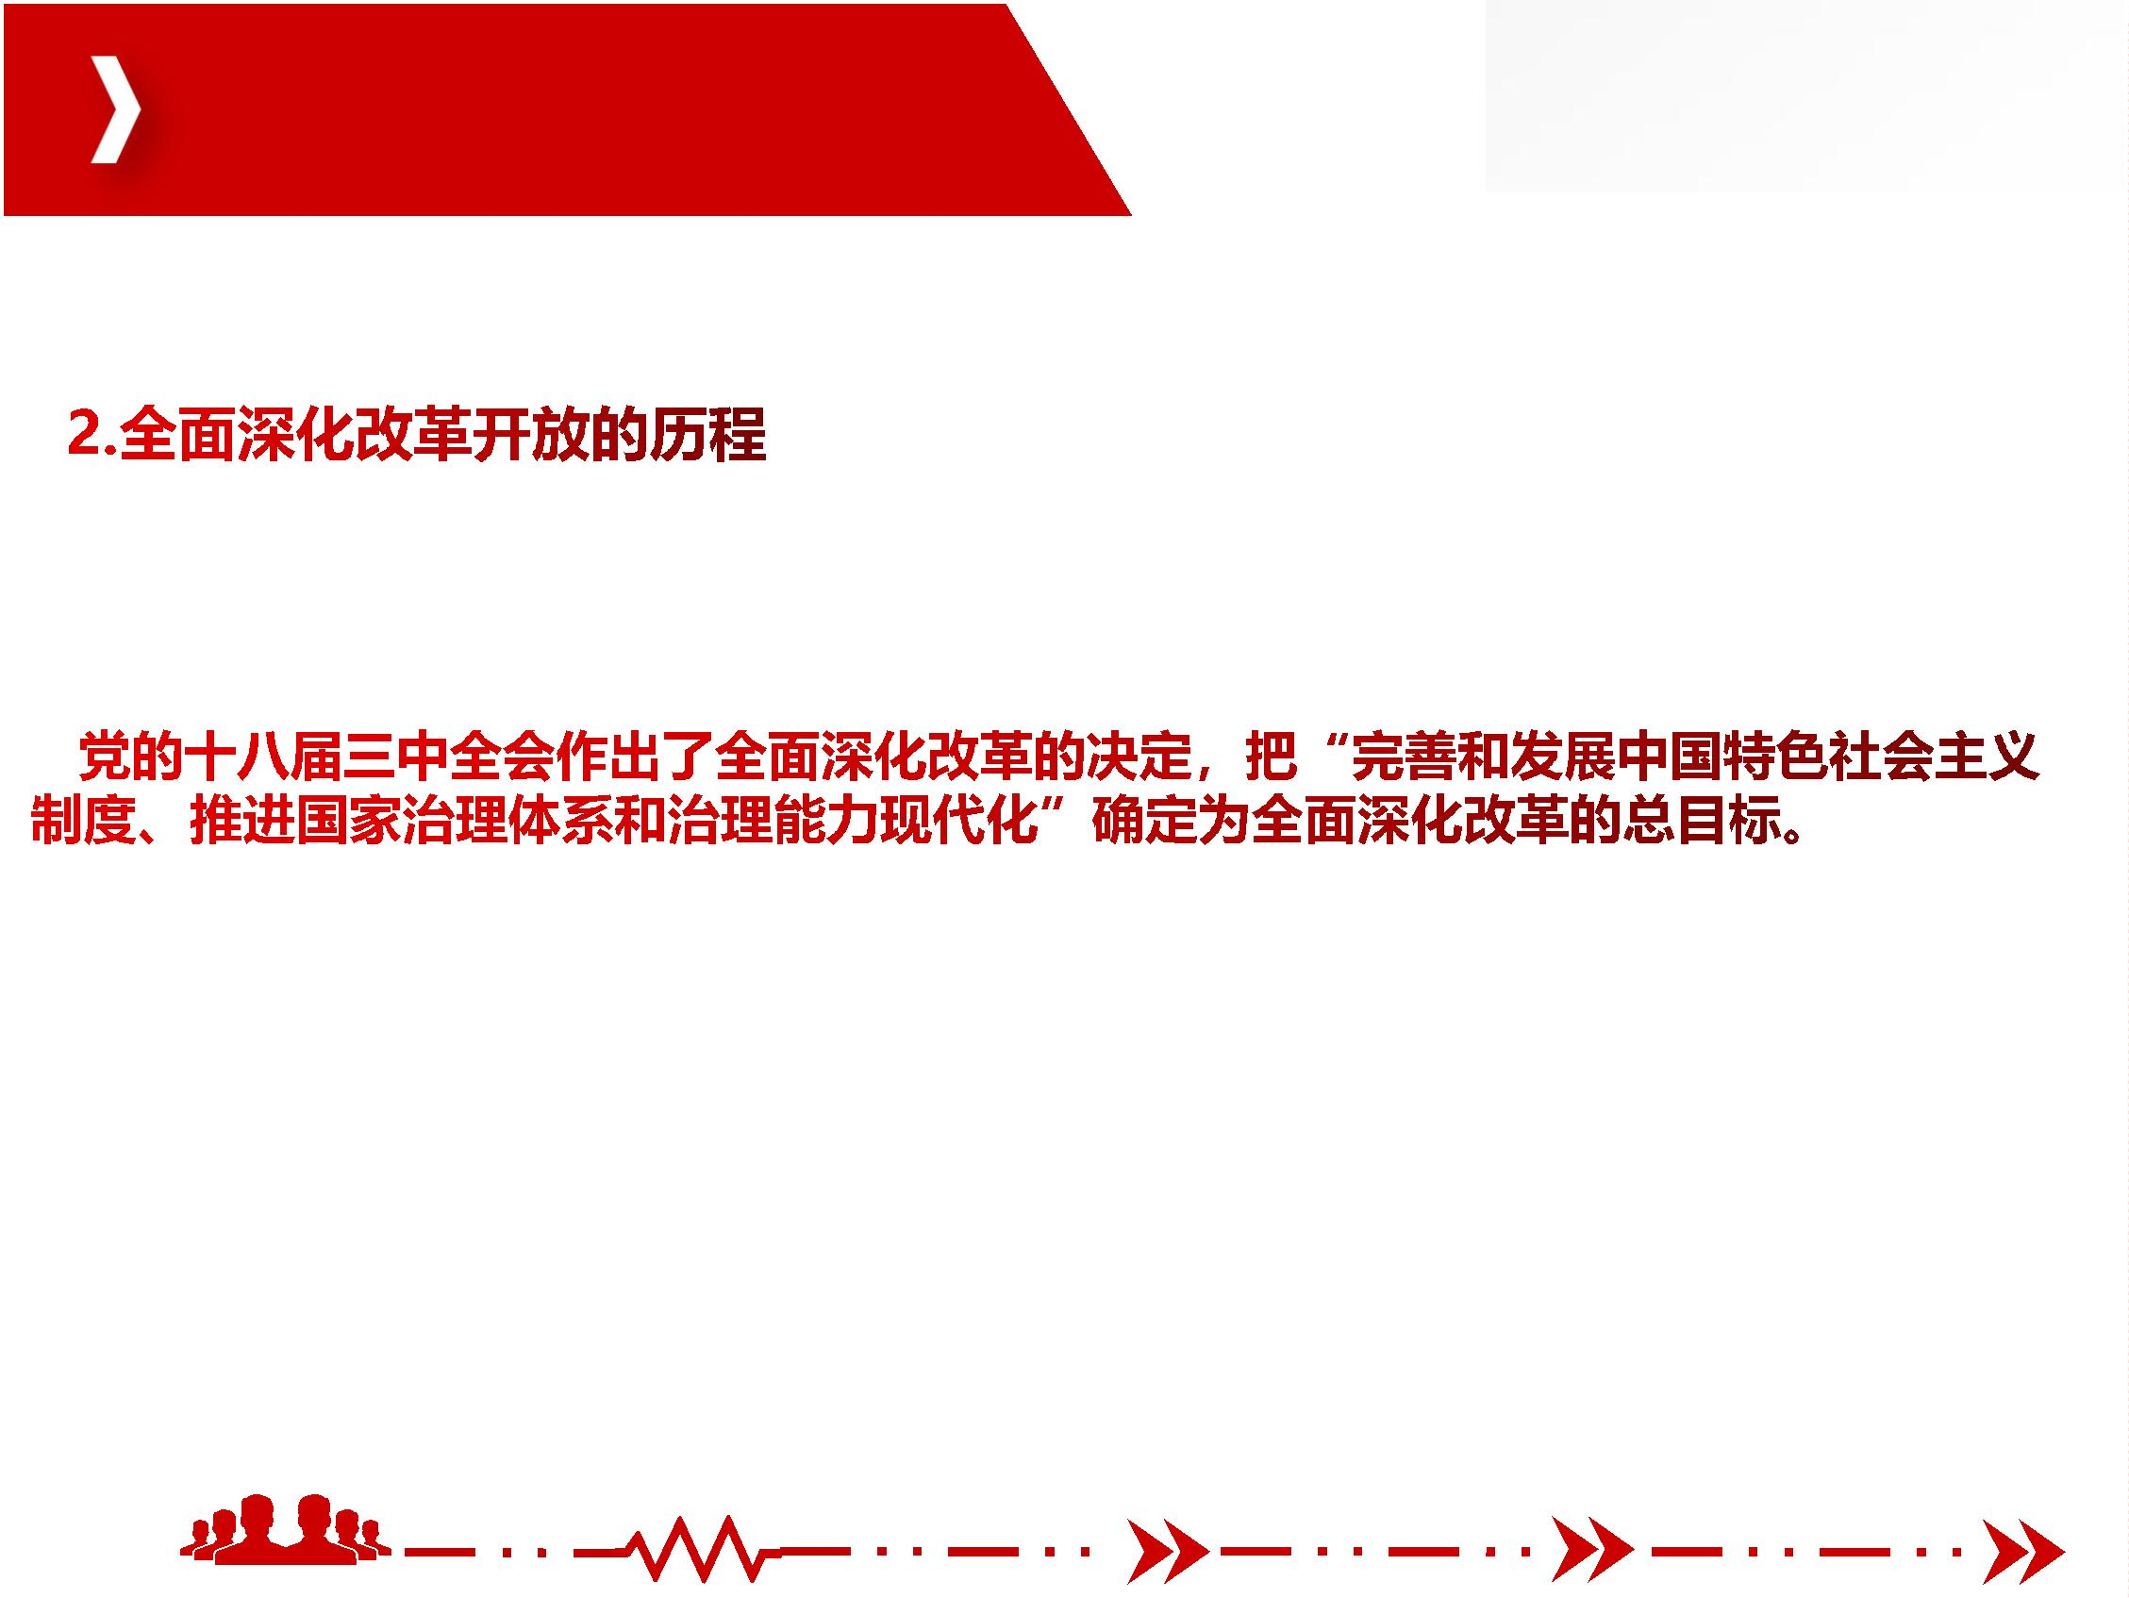

一、坚定不移推进全面深化改革

制度建设分量更重，改革更多面对的是深层次体制机制问题，对改革顶层设计的要求

更高，对改革系统性、整体性、协同性要求更强，相应的建章立制、构建体系的任务更

重。

团队让平凡

人做非凡事

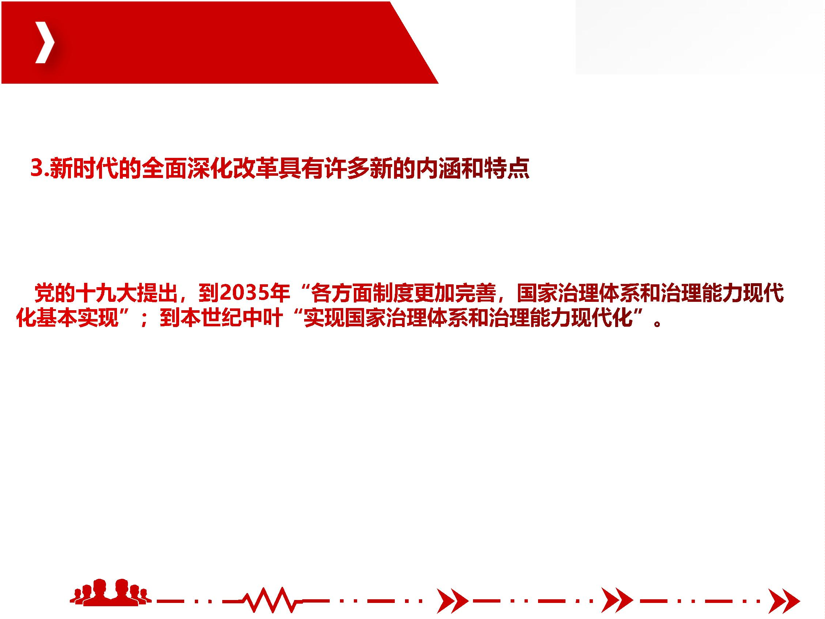

二、坚持全面深化改革的方向、立场和原则

团队让平凡

人做非凡事

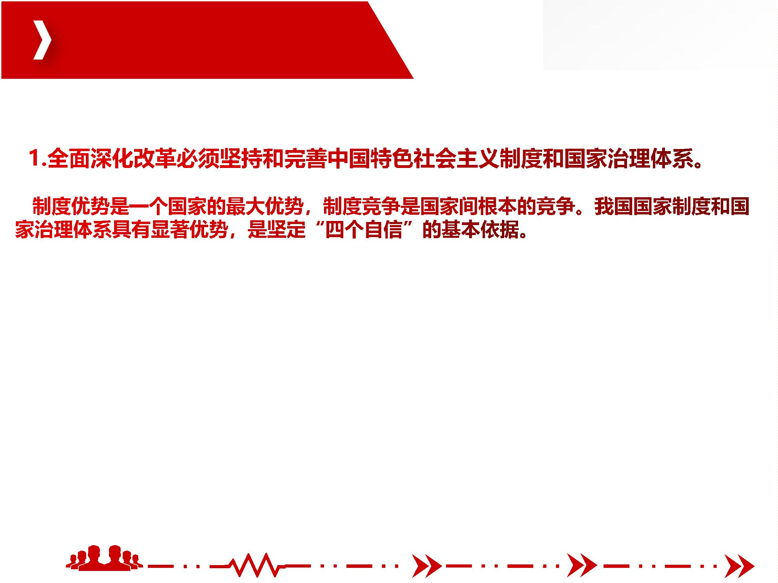

二、坚持全面深化改革的方向、立场和原则

坚持党的集中统一领导，坚持党的科学理论，保持政治稳定，确保国家始终沿着社会

主义方向前进的显著优势；

坚持人民当家作主，发展人民民主，密切联系群众，紧紧依靠人民推动国家发展的显

著优势；

坚持全面依法治国，建设社会主义法治国家，切实保障社会公平正义和人民权利的显

著优势；

坚持全国一盘棋，调动各方面积极性，集中力量办大事的显著位势；

坚持各民族一律平等，铸牢中华民族共同体意识，实现共同团结奋斗、共同繁荣发展

的显著优势；

坚持公有制为主体、多种所有制经共同发展和按劳分配为主体、多种分配方式并存，

把社会主义制度和市场经有机结合起来，不断解放和发展社会生产力的显著优势；

团队让平凡

人做非凡事

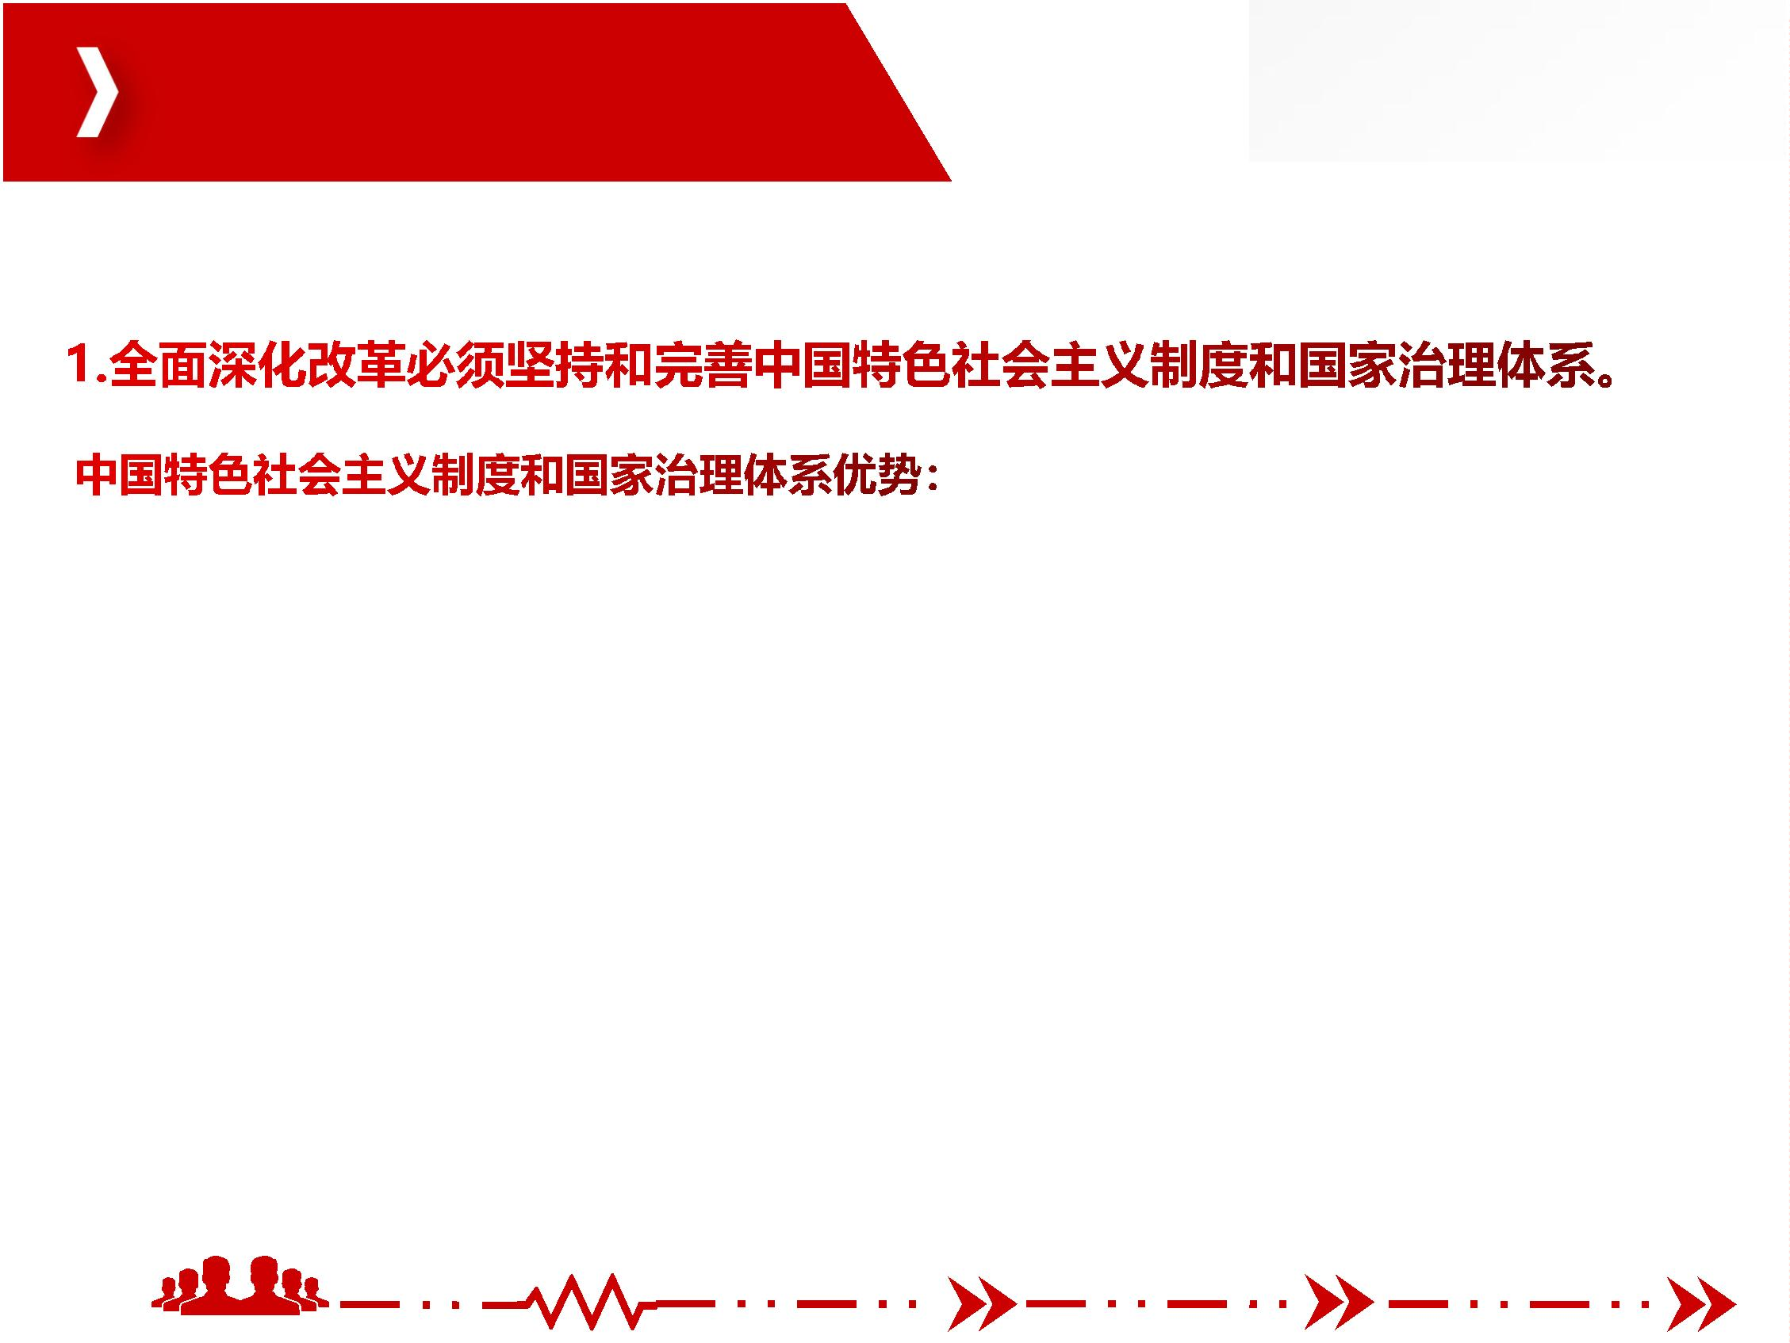

二、坚持全面深化改革的方向、立场和原则

坚持共同的理想信念、价值理念、道德观念，弘场中华优秀传文化、革命文化社会主

义先进文化，促进全体人民在思想上精神上紧紧团结在一起的显著优势；

坚持以人民为中心的发展思想，不断保障和改善民生、增进人民福祉，走共同富裕道

路的显著优势；

坚持改革创新、与时俱进，普于自我完善、自我发展，使社会始终充满生机活力的显

著优势；

坚持德才兼备、选贤任能，聚天下英才而用之，培养造就更多更秀人オ的显著优势；

坚持党指挥枪，确保人民军队绝对忠诚于党和人民，有力保障国家主权、安全、发展

利益的显著优势；

坚持“一国两制”，保持香港、澳门长期家荣稳定，促相国和平统的显著优势；

坚持独立自主和对外开放相统一，积极参与全球治理，为构建人类命运共同体不断作

出贡献的显著优势。

团队让平凡

人做非凡事



二、坚持全面深化改革的方向、立场和原则

是我国国家制度和国家治理体系的本质属性，也是我国国家制度和国家治理体系有

效运行、充满活力的根本所在。

团队让平凡

人做非凡事

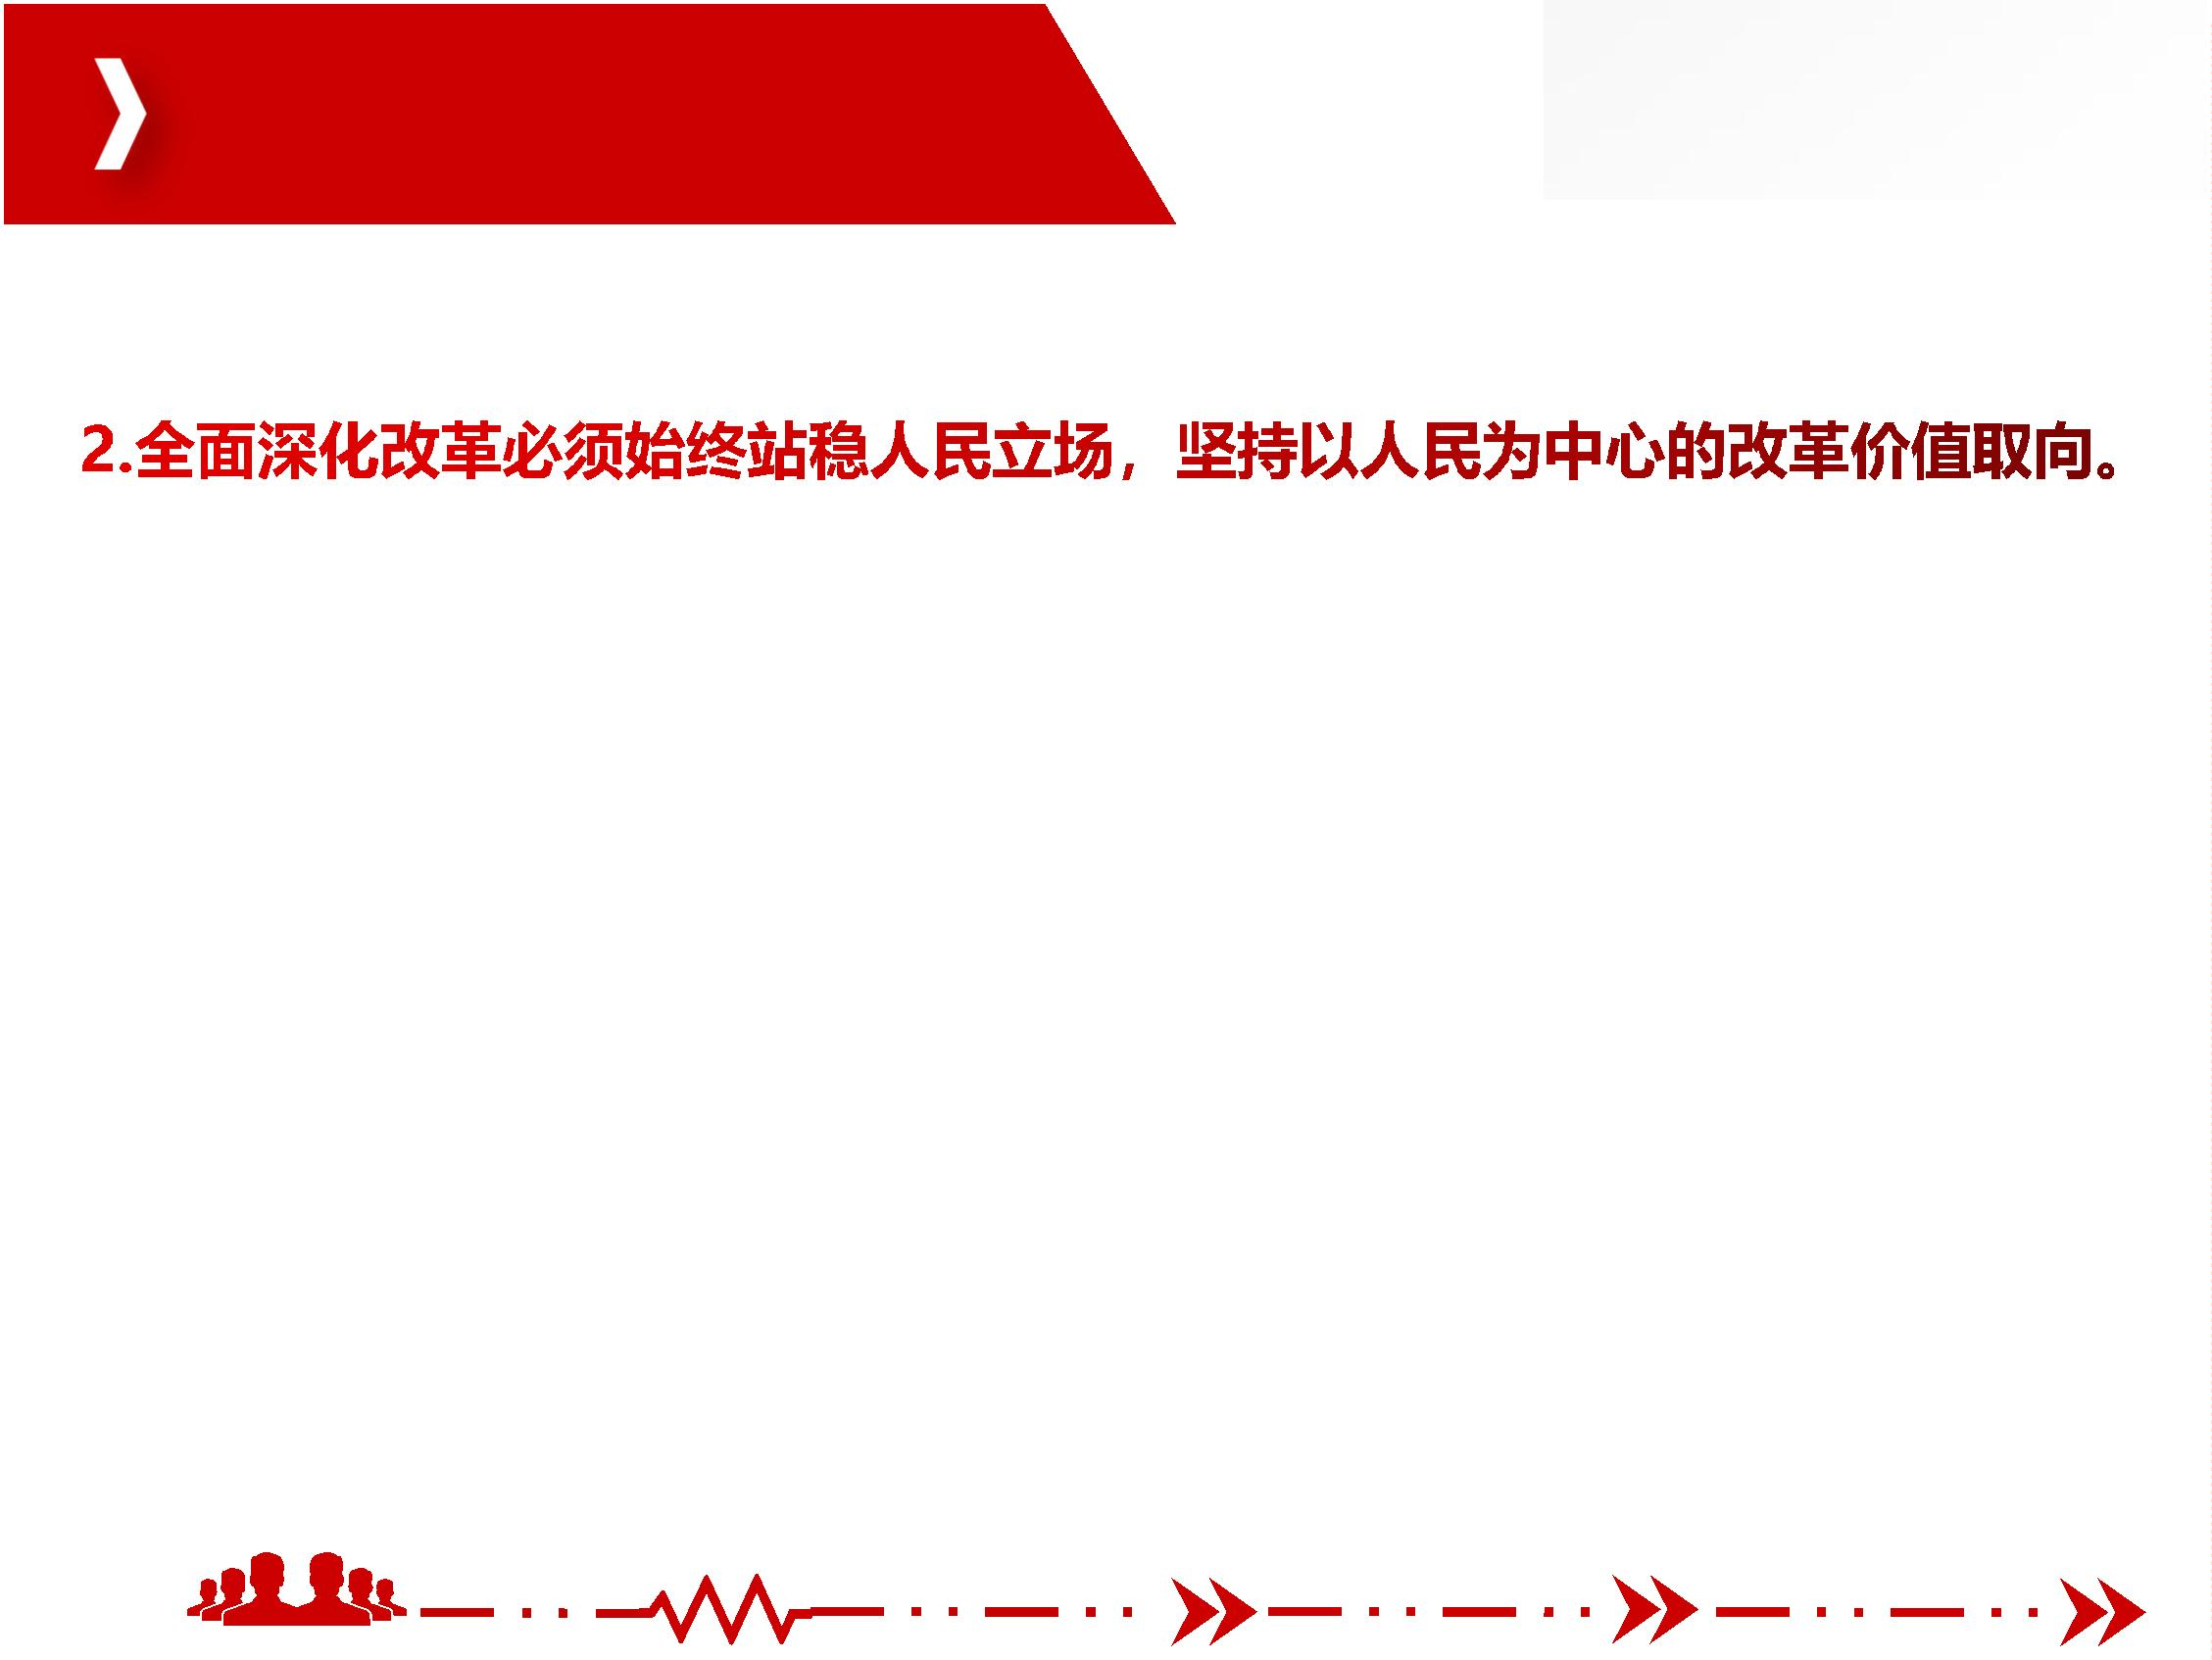

二、坚持全面深化改革的方向、立场和原则

党的集中统一领导是保证全面深化改革乘风破浪、奋勇向前的指南针、定盘星和压

舱石。全面深化改革能否顺利推进，关键取决于党，取决于党的集中统一领导。中国特

色社会主义制度是一个严密完整的制度体系，起四梁八柱作用的是根本制度、基本制度、

重要制度，其中具有统领地位的是党的领导制度。

团队让平凡

人做非凡事



三、坚持和完善中国特色社会主义制度，推进国家治理现代化

（1）坚持和完善中国特色社会主义制度、推进国家治理体系和治理能力现代化是一个

有机统一体，不可分割。

一方面，制度对于国家治理起着根本性、全局性、长期性作用。只有有了好的制度，

才有可能实现治理体系和治理能力的现代化。我国国家治理一切工作和活动都依照中国

特色社会主义制度展开

另一方面，没有完善的治理体系和有效的治理能力，再好的制度也

难以发挥作用。

团队让平凡

人做非凡事

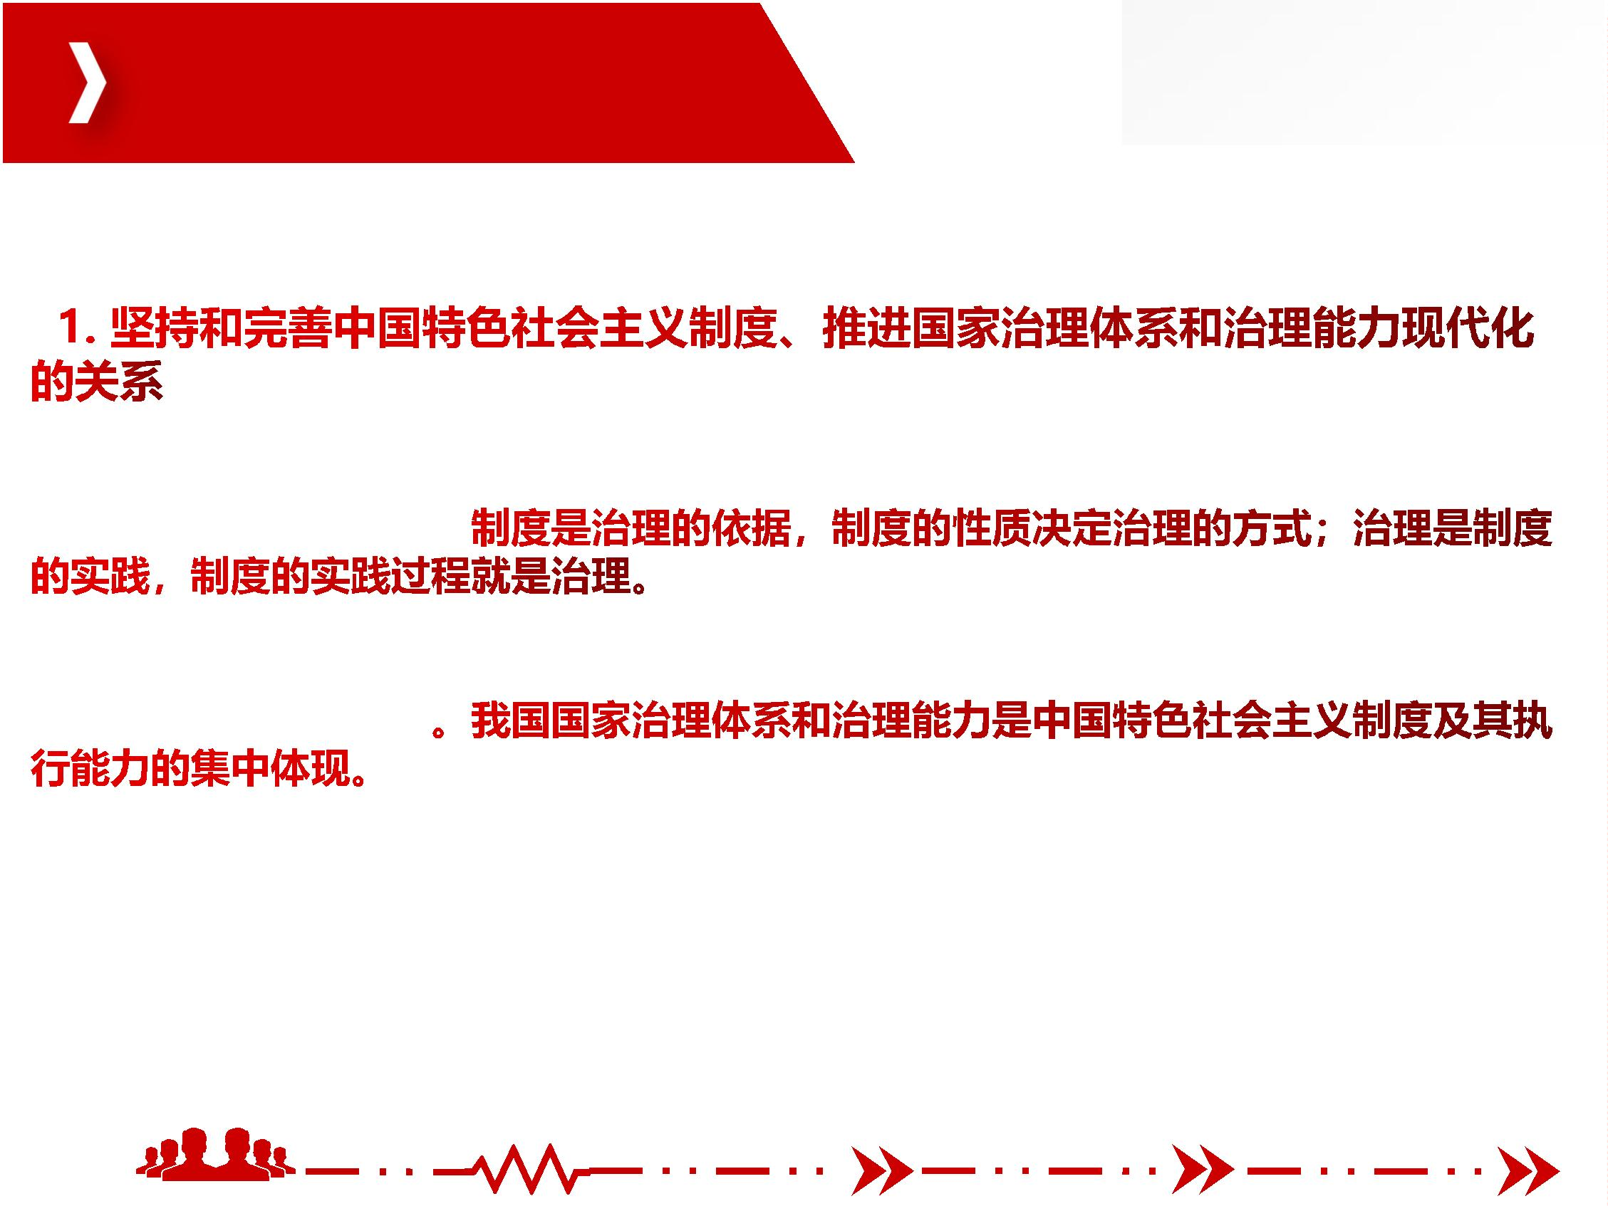

三、坚持和完善中国特色社会主义制度，推进国家治理现代化

（2）坚持和完善中国特色社会主义制度、推进国家治理体系和治理能力现代化是一个

有机统一的系统工程，既要突出坚持和完善支撑中国特色社会主义制度的根本制度、基

本制度、重要制度，着力固根基、扬优势、补短板、强弱项，构建系统完备、科学规范、

运行有效的制度体系，又要加强系统治理、依法治理、综合治理、源头治理，提高治理

能力，把我国制度优势更好转化为国家治理效能。

团队让平凡

人做非凡事

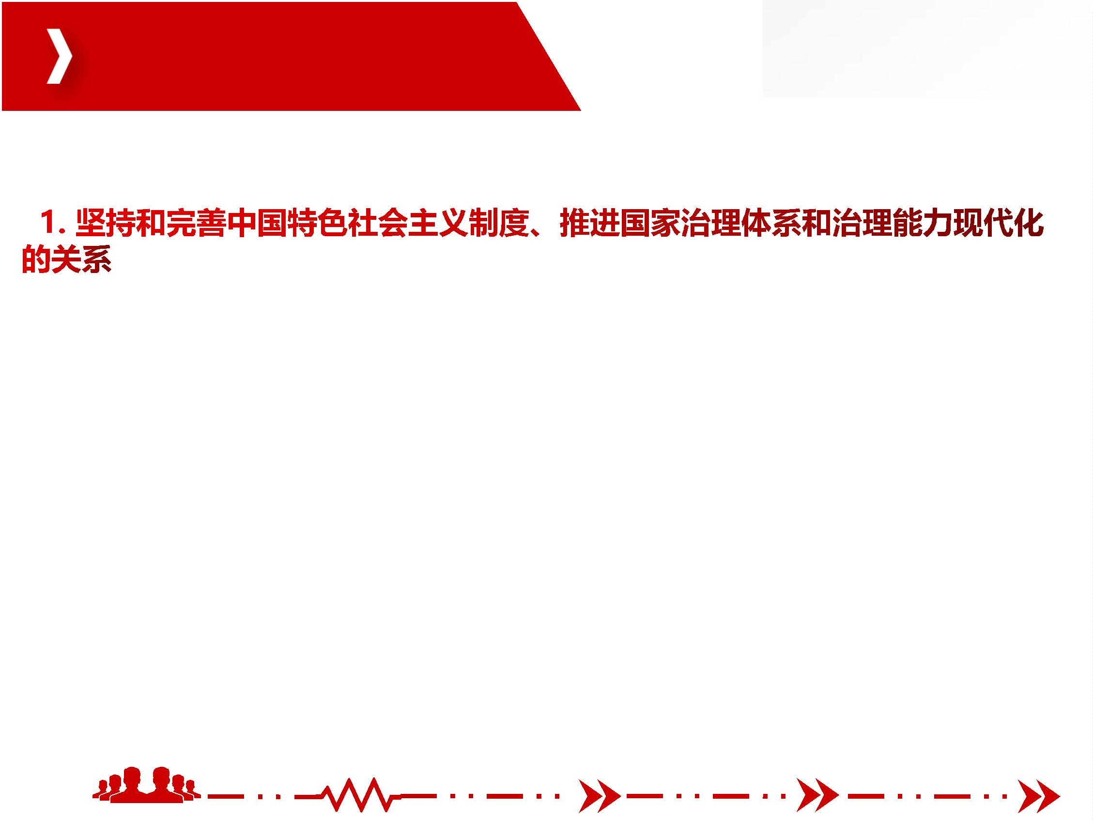

三、坚持和完善中国特色社会主义制度，推进国家治理现代化

只有形成高效的国家治理能力，国家制度和国家治理体系才能得到切实执行，才能具

体落实到国家治理中，才能使国家制度优势真正转化为国家治理效能。

推进国家治理体系和治理能力现代化，就是要使各方面制度更加科学、更加完善，为

党和国家事业发展、为人民幸福安康、为社会和谐稳定、为国家长治久安提供一整套更

完备、更稳定、更管用的制度体系，同时善于运用制度和法律治理国家，提高党科学执

政、民主执政、依法执政水平，提高运用中国特色社会主义制度有效治理国家的能力，

充分发挥我国社会主义制度的优越性。

团队让平凡

人做非凡事



第三节 全面依法治国

一、坚持习近平法治思想

党的十八大以来，以习近

平同志为核心的党中央从坚持和发展中国特色社会主义的全局和战略高度定位法治、布

局法治、厉行法治，把全面依法治国纳入“四个全面”战略布局，创造性地提出了全面

依法治国的一系列新理念新思想新战略，形成了习近平法治思想。

团队让平凡

人做非凡事

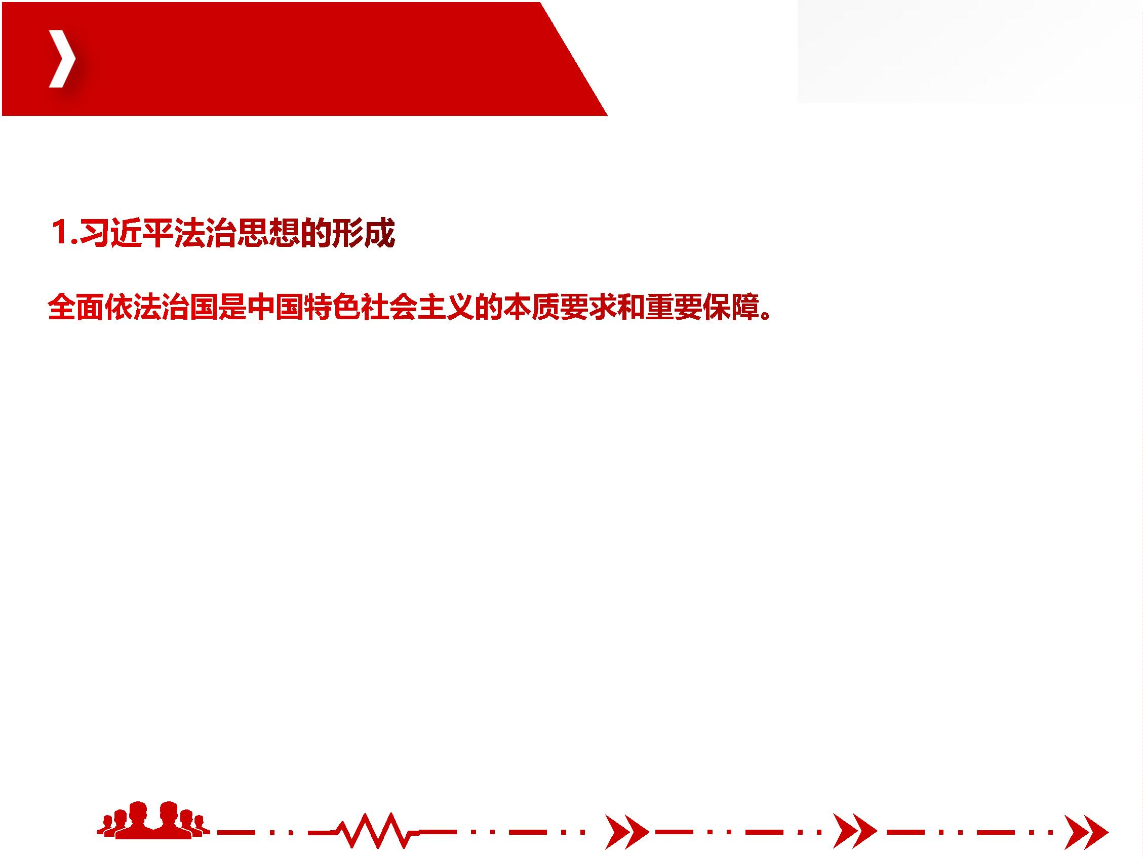

一、坚持习近平法治思想

要把体现人民利益、反映人民愿望、维护人民权益、增进人民福祉落

实到全面依法治国各领域全过程。

。中国特色社会主义法治道路本质上是中国特色

社会主义道路在法治领域的具体体现。

党领导人民制定宪法法律，领导人民实施宪法法律，

法治是国家治理体系和

党自身要在宪法法律范围内活动。

治理能力的重要依托。

团队让平凡

人做非凡事

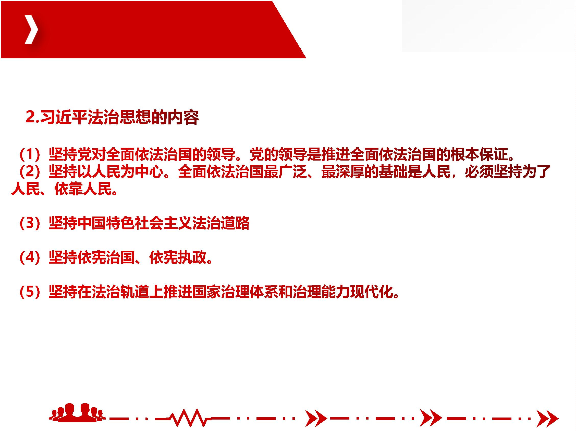

一、坚持习近平法治思想

要加快形成完备的法律规范体系、高效的法治实施体系、严密的法治

监督体系、有力的法治保障体系，形成完善的党内法规体系。

要加强理想信念教育，深人开展社

会主义核心价值观和社会主义法治理念教育，推进法治专门队伍革命化、正规化、专业

化、职业化。

团队让平凡

人做非凡事

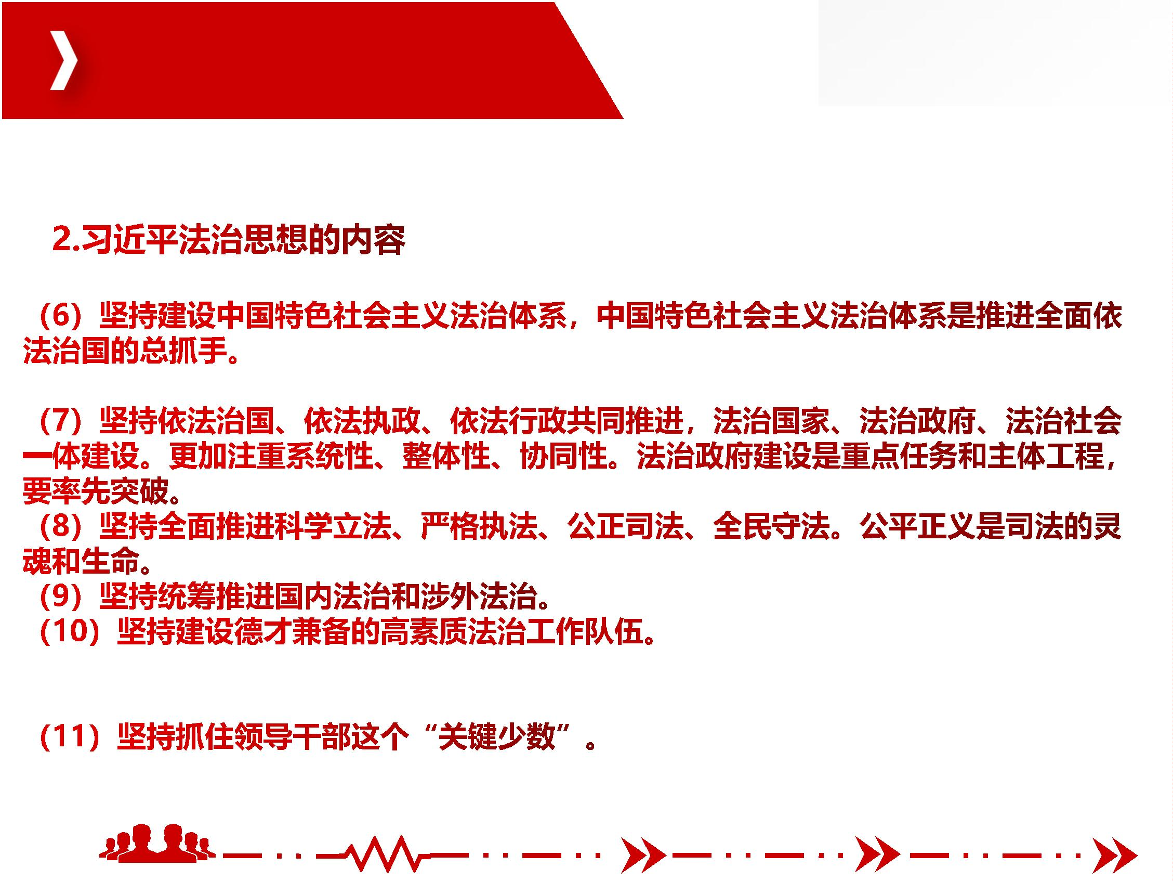

一、坚持习近平法治思想

习近平法治思想是习近平新时代中国特色社会主义思想的重要组成部分，深刻回答了

这个重大时代课题，为深入推进全面依法治

国、加快建设社会主义法治国家，提供了

团队让平凡

人做非凡事



二、走中国特色社会主义法治道路

中国特色社会主义法治道路是社会主义法治建设成就和经验的集中体现，是建设社会

主义法治国家的唯一正确道路。

社会主义制

度是中华人民共和国的根本制度。这一根本制度保证了人民当家作主的主体地位，只有

始终坚持以人民为中心，才能真正实现法治保障人民权益的根本目的。

中国特色社会主

义法治道路的核心要义，就是坚持党的领导，坚持中国特色社会主义制度，贯彻中国特

色社会主义法治理论，这充分体现了我国社会主义性质，具有鲜明的中国特色、实践特

色、时代特色。

团队让平凡

人做非凡事

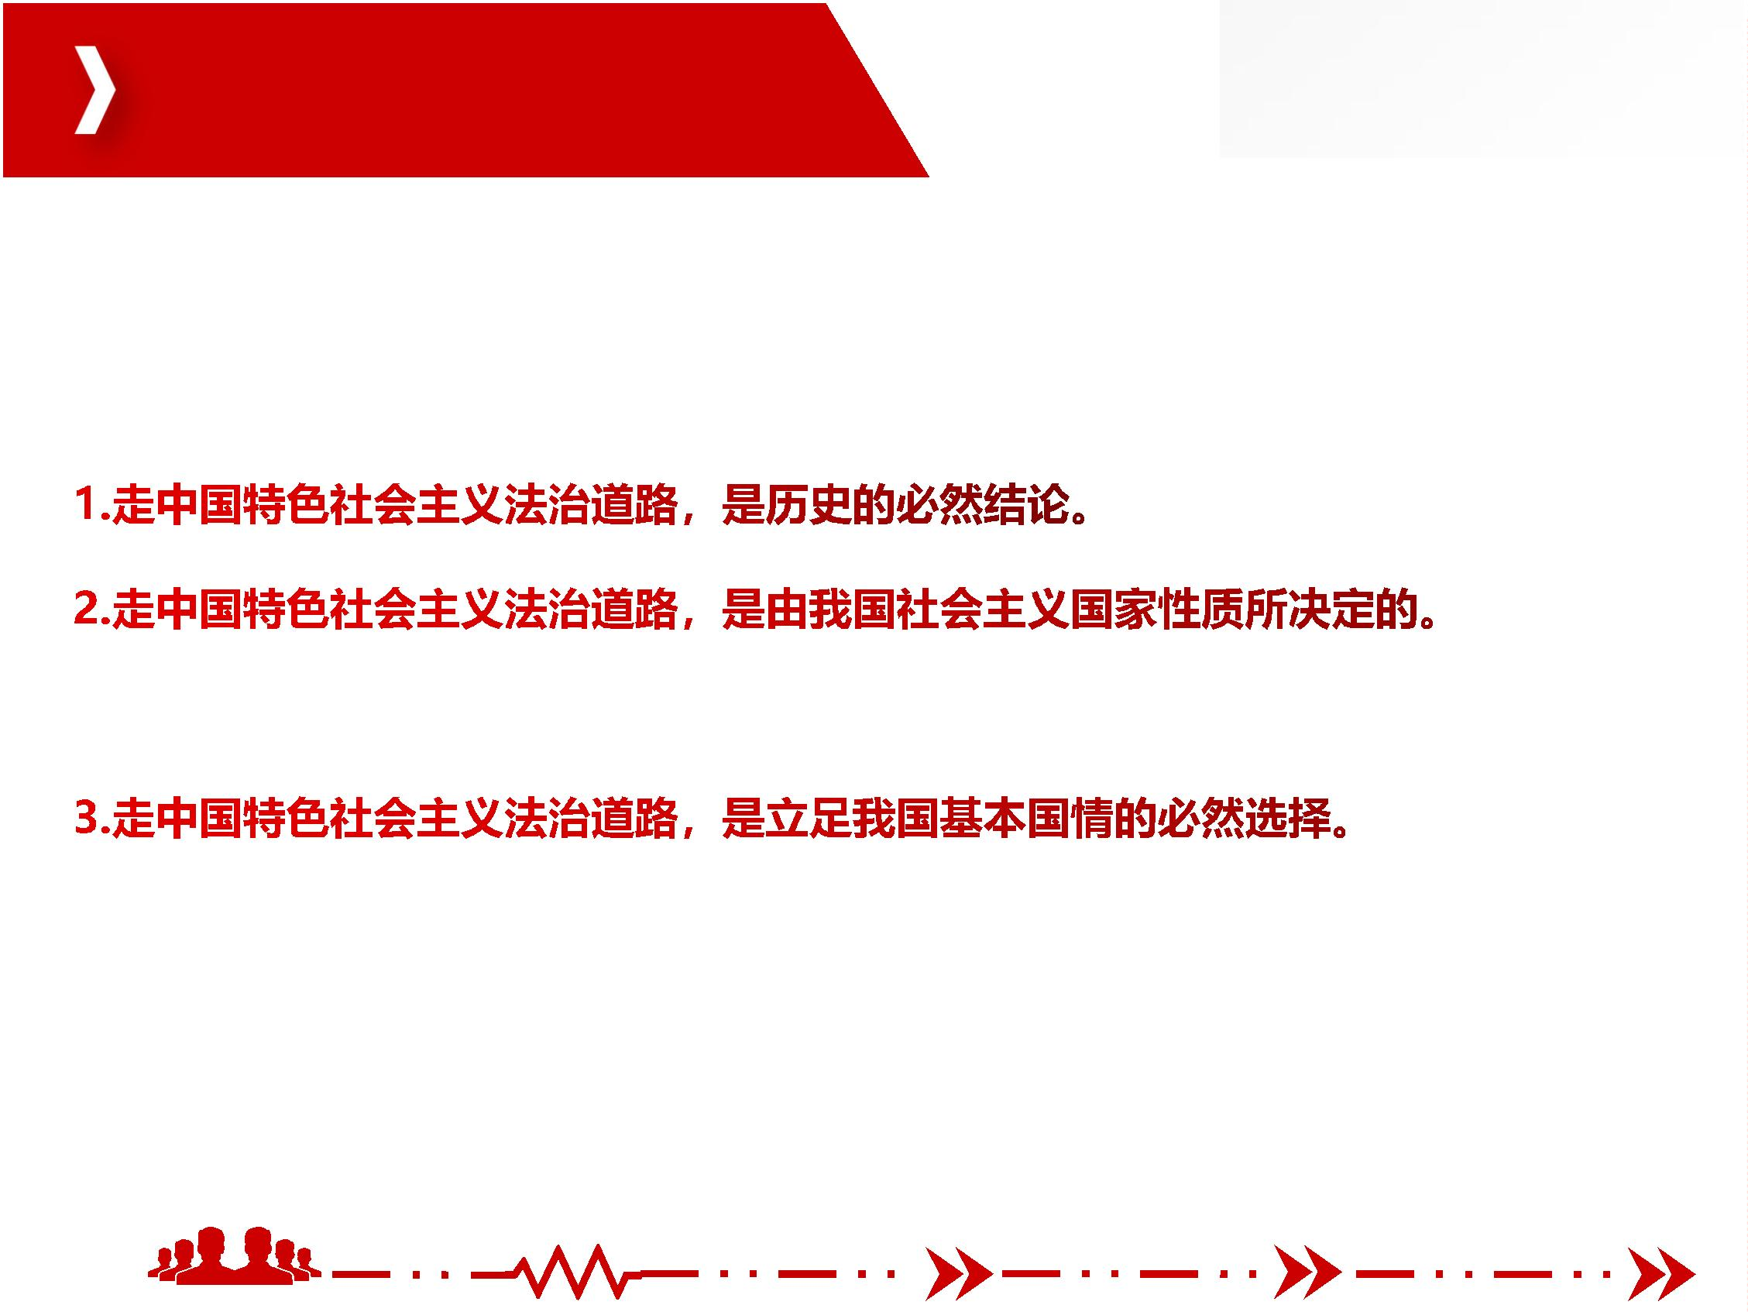

三、深化依法治国实践

团队让平凡

人做非凡事

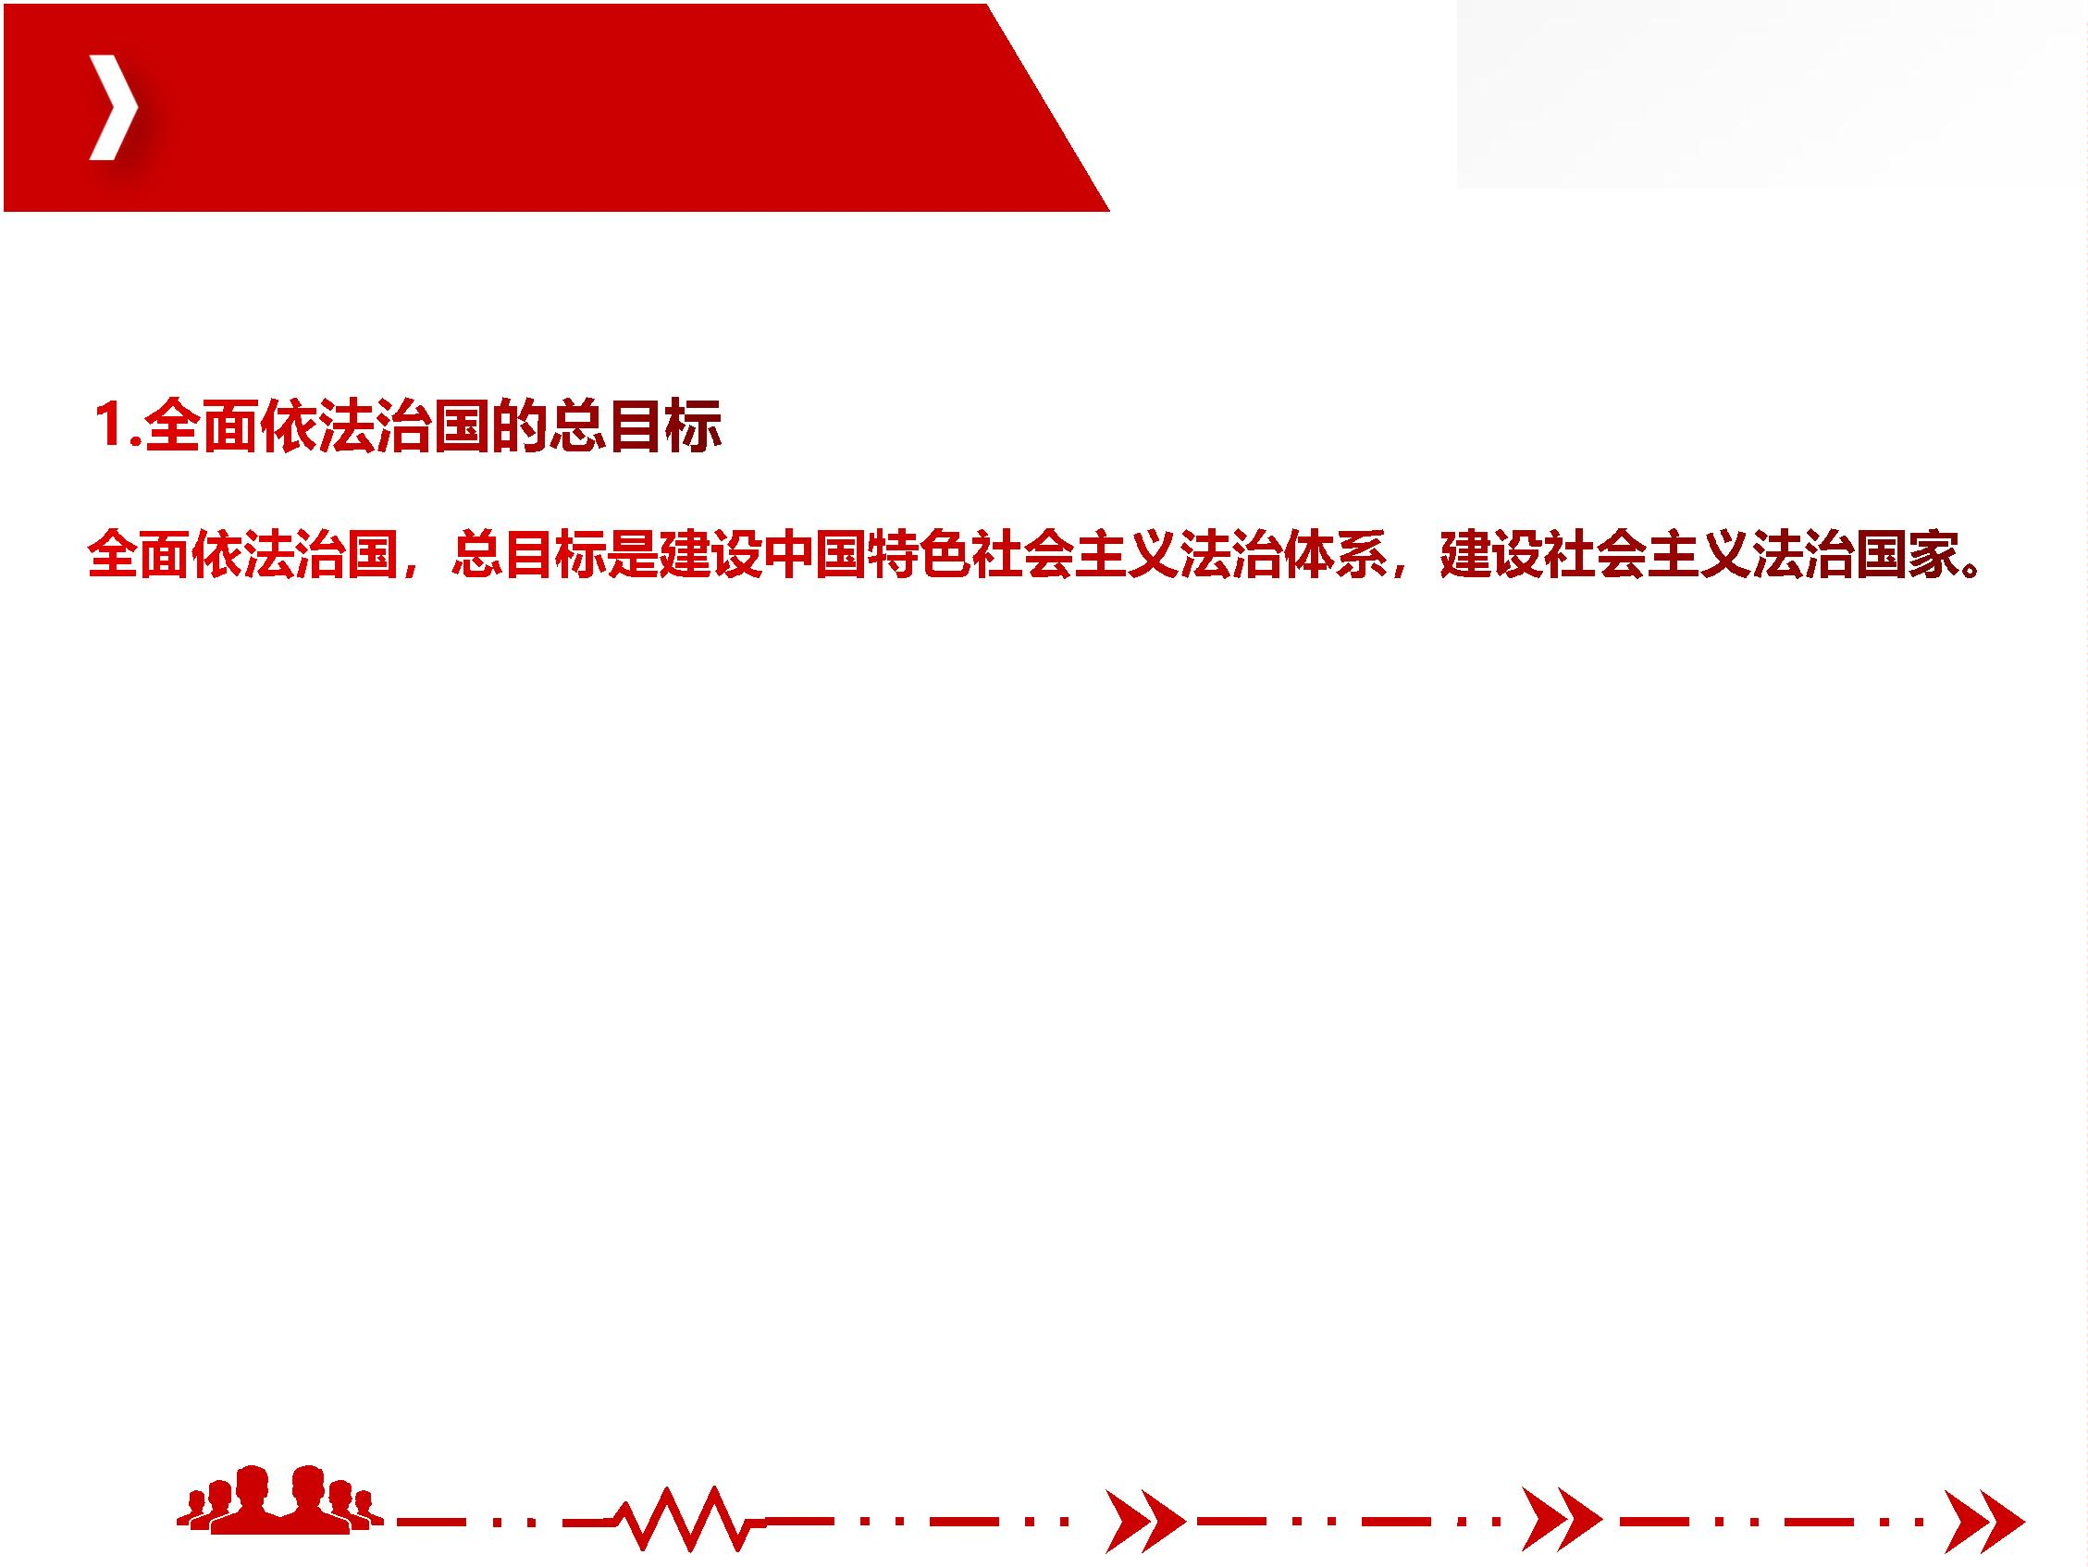

三、深化依法治国实践

坚持以习近平法治思想为指导，做到以下几点。

一是加快形成完备的法律规范体系。完善以宪法为统帅的中国特色社会主义法律体系。

二是加快形成高效的法治实施体系。坚持依法行政和公正司法，做到有法必依、执法

必严、违法必究。

三是加快形成严密的法治监督体系。加强党内监督、人大监督、民主监督、行政监督、

监察监督、司法监督、审计监督、社会监督、舆论监督制度建设。

四是加快形成有力的法治保障体系。加强和改进党对全面依法治国的领导，提高依法

执政能力和水平，为全面依法治国提供有力的政治和组织保障。着力建设一支社会主义

法治工作队伍。

五是加快形成完善的党内法规体系。构建以党章为根本、若干配套党内法规为支撑的

党内法规制度体系，提高党内法规执行力。

团队让平凡

人做非凡事

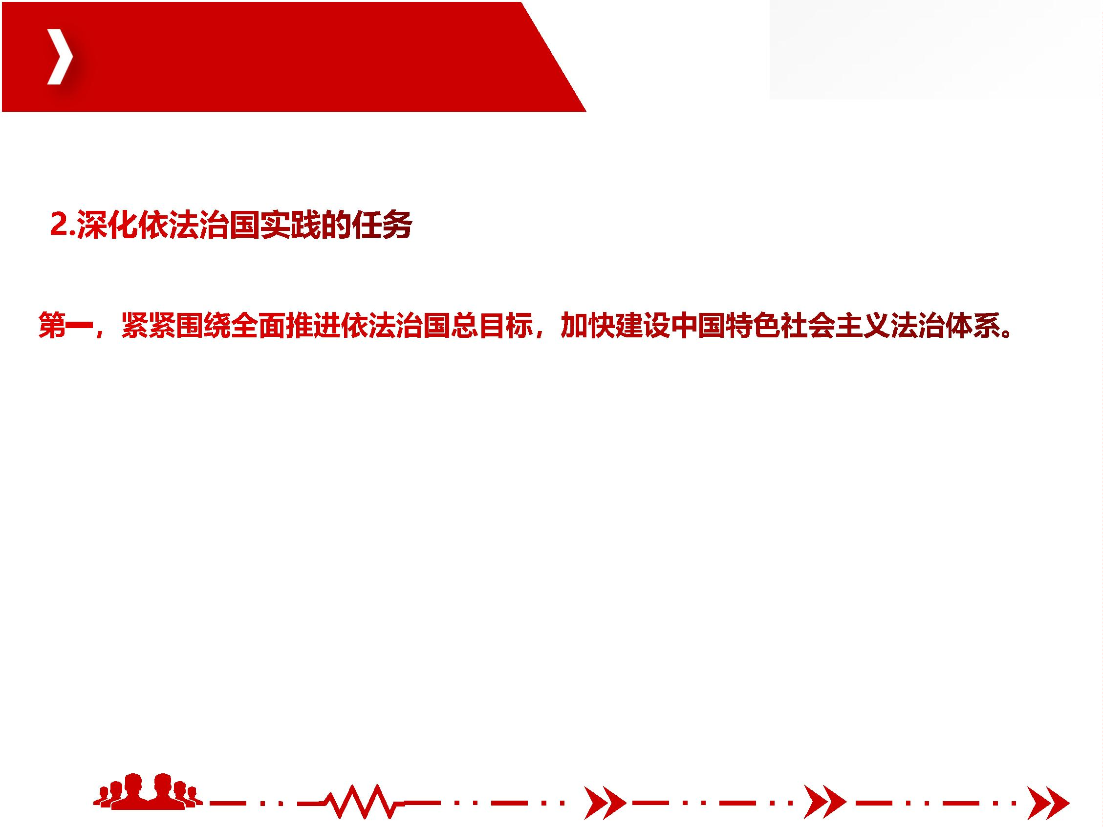

三、深化依法治国实践

依法治国是我国宪法确定的治理国家的基本方略，而能不能做到依法治国，关键在于

党能不能坚持依法执政，各级政府能不能依法行政。

法治国家、法治政府、法治社会三者各有侧重、相辅相成。

团队让平凡

人做非凡事

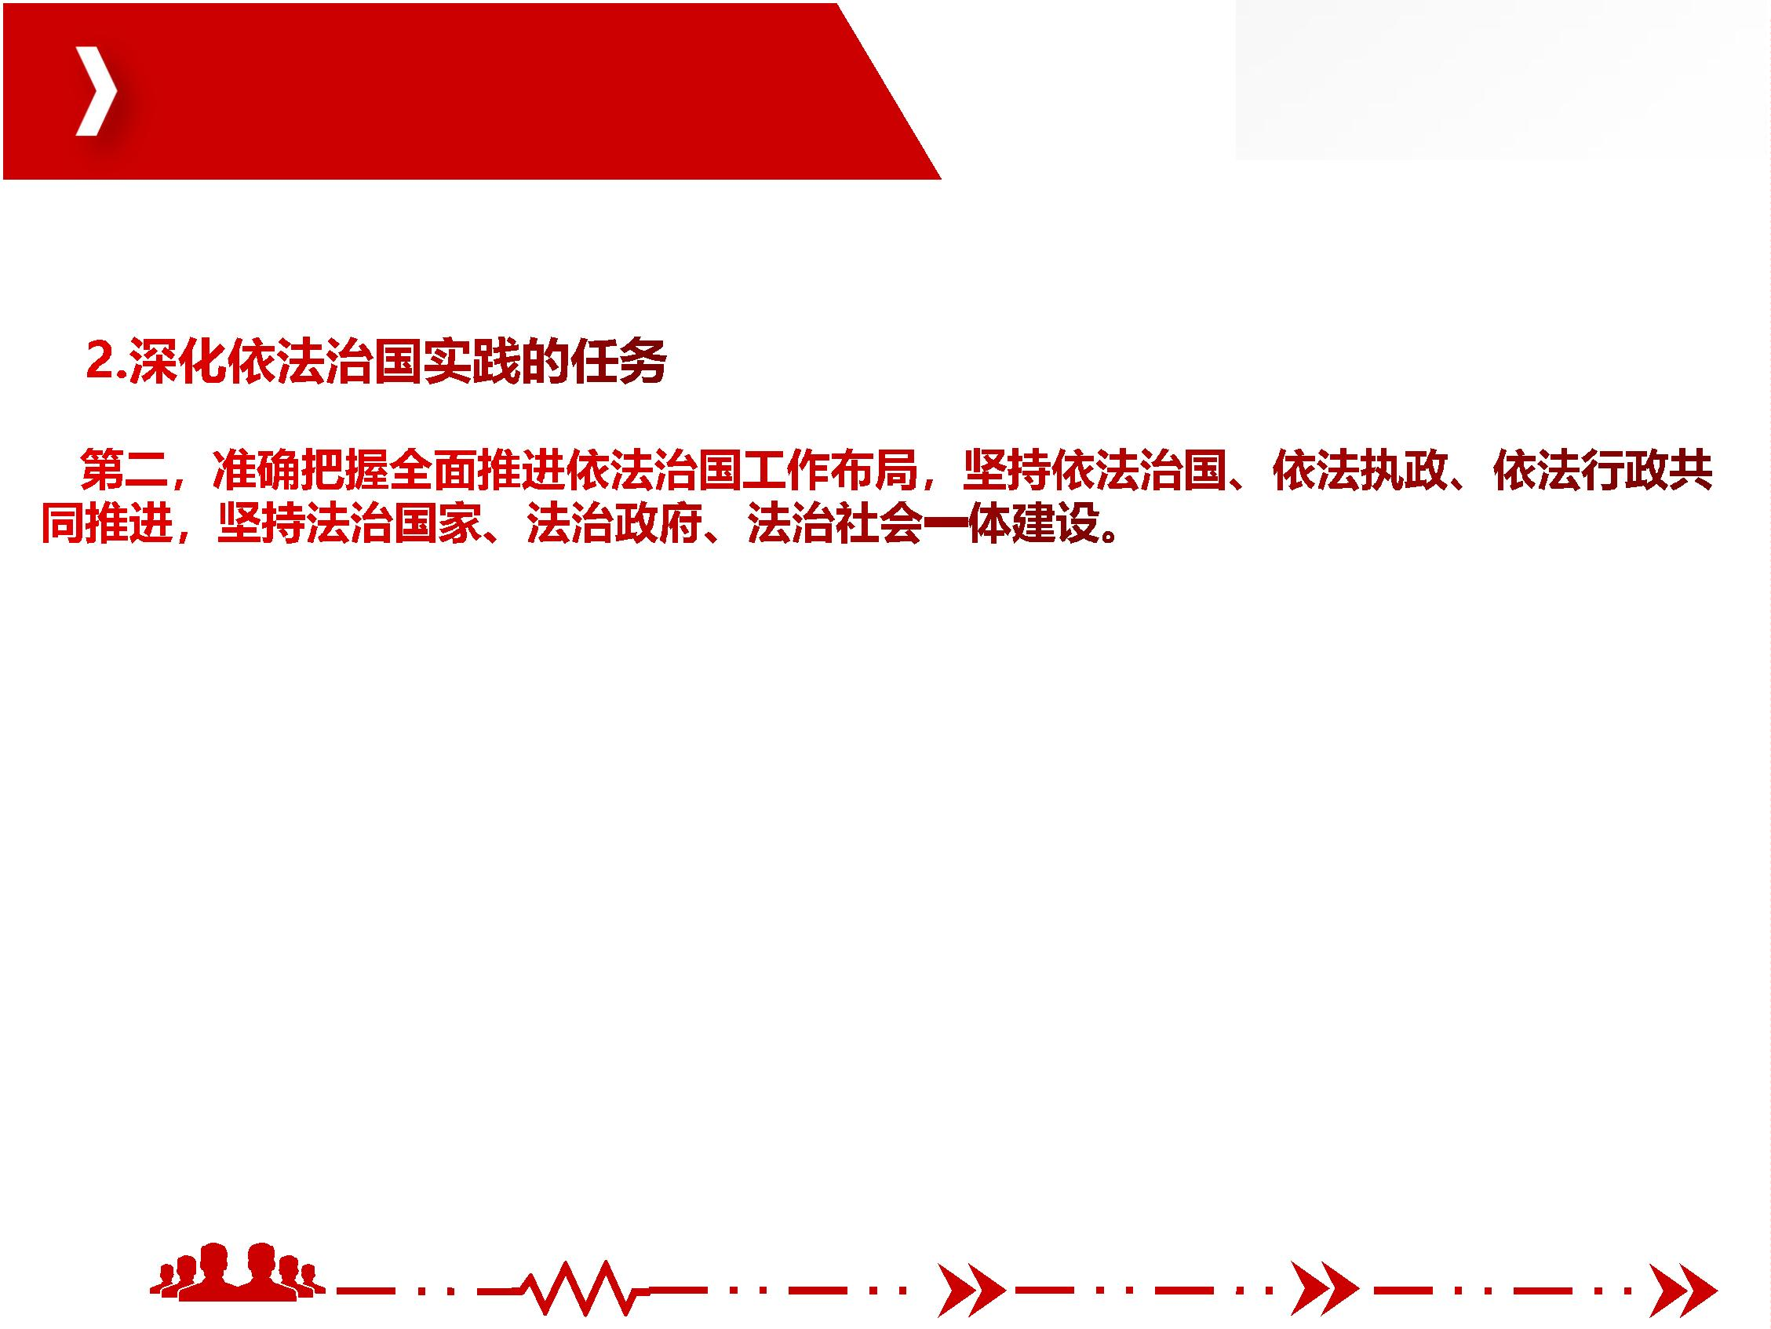

三、深化依法治国实践

推进科学立法，关键是完善立法体制，深入推进科学立法、民主立法，抓住提高立法

质量这个关键。

推进严格执法，重点是解决执法不规范、不严格、不透明、不文明以及不作为、乱作

为等突出问题。

推进公正司法，要以优化司法职权配置为重点，健全司法权力分工负责、相互配合、

相互制约的制度安排。

推进全民守法，着力增强全民法治观念，使尊法守法成为全体人民共同追求和自觉行

动。

必须把社会公平正义这一法治价值追求贯彻到立法、执法、司法、守法的全过程和各

方面。

团队让平凡

人做非凡事

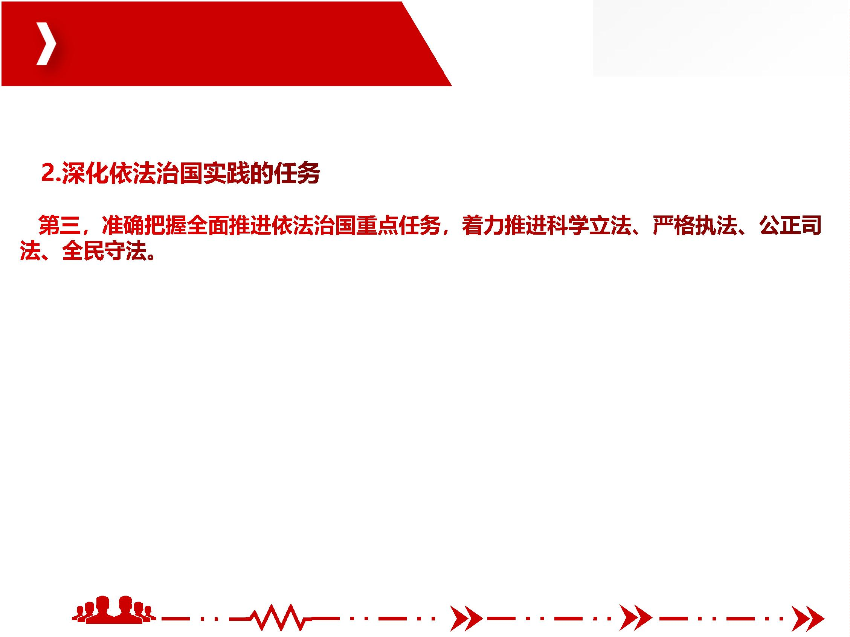

第四节 全面从严治党

一、全面从严治党是伟大的自我革命

办好中国的事情，关键在党，关键在坚持党要管党、全面从严治党。党的十八大以来，

以习近平同志为核心的党中央将全面从严治党纳入“四个全面”战略布局，为党和国家

事业提供了坚强政治保证。

团队让平凡

人做非凡事



一、全面从严治党是伟大的自我革命

在进行社会革命的同时不断进行自我革命，是我们党区别于其他政党最显著的标志。

全面从严治党，核心是加强党的领导，基础在全面，关键在严，要害在治。“全面”

就是管全党、治全党，面向全体党员、党组织，覆盖党的建设各个领域、各个方面、各

个部门，重点是抓住“关键少数”。“严”就是真管真严、敢管敢严、长管长严。“治”

就是从党中央到地方各级党委，从中央部委、国家机关部门党组（党委）到基层党支部，

都要肩负起主体责任。

团队让平凡

人做非凡事

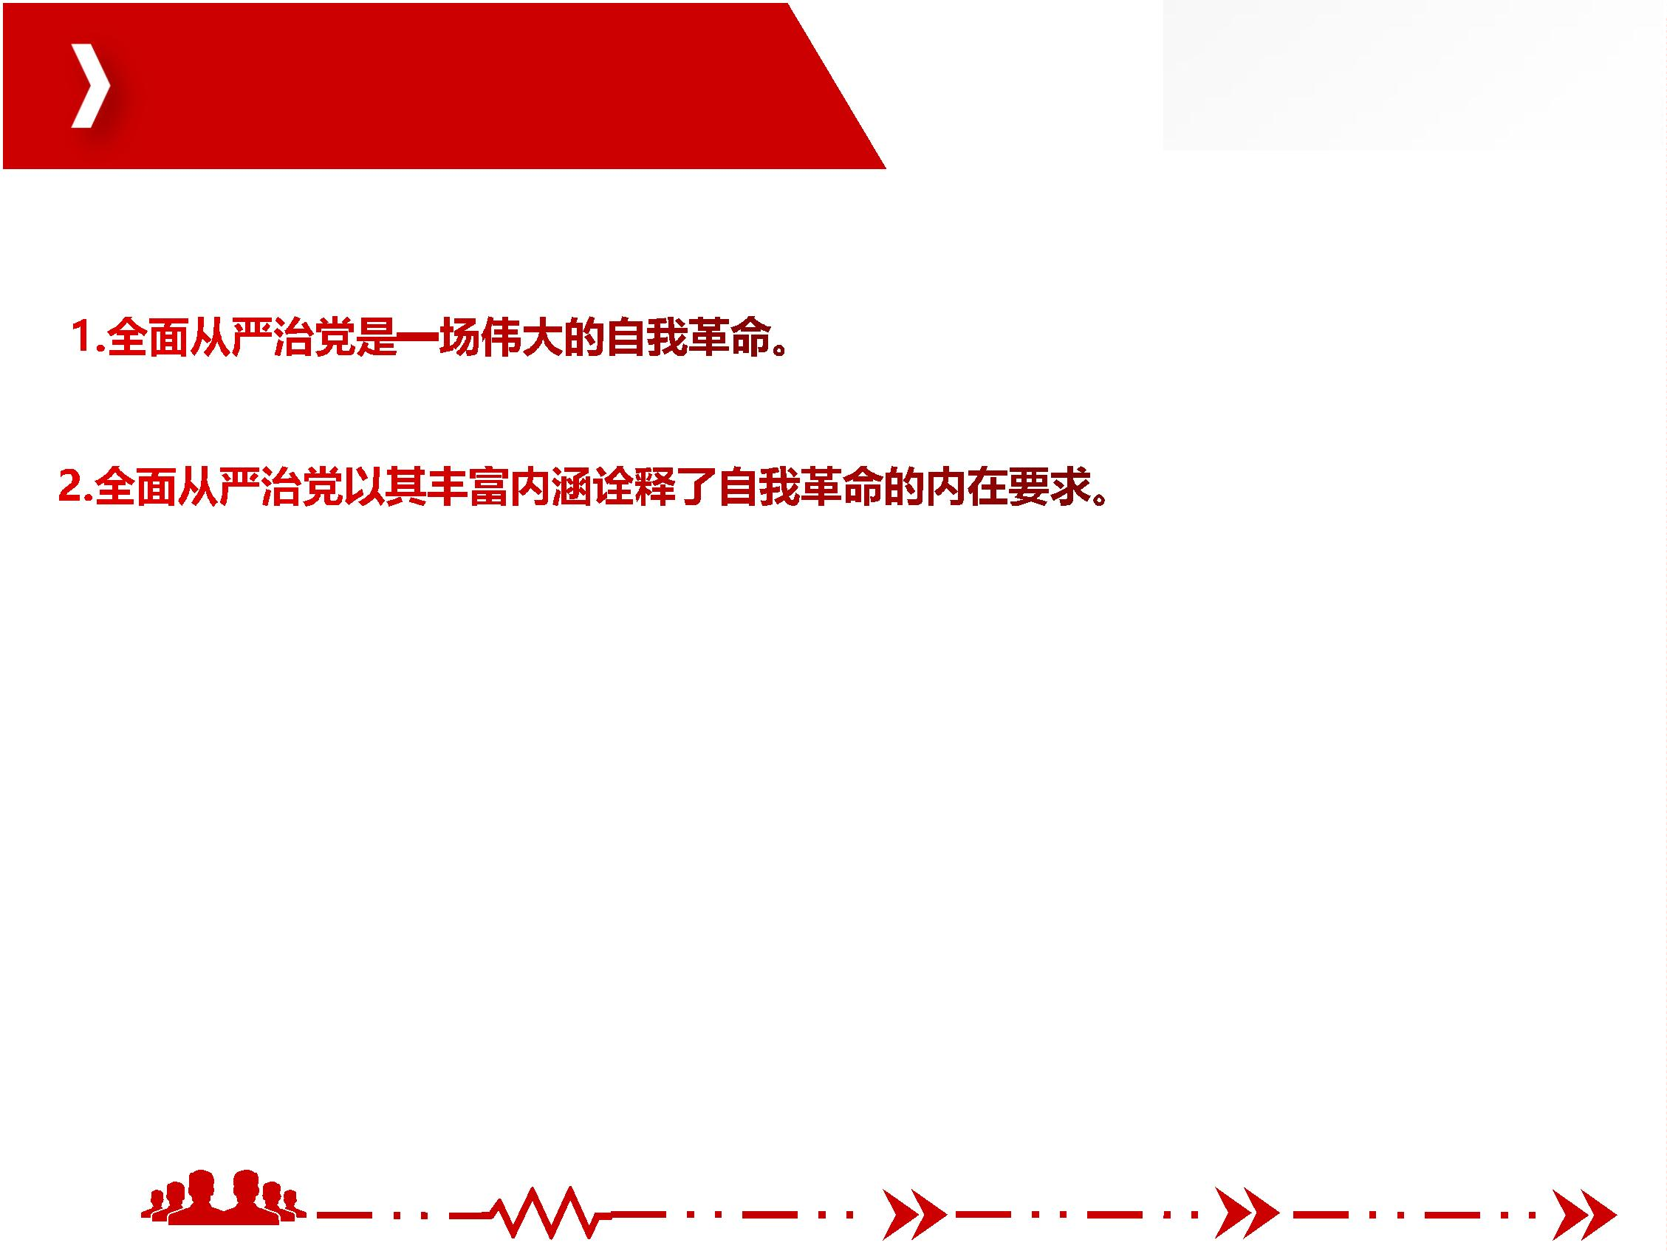

一、全面从严治党是伟大的自我革命

使从应治党的一切努

力都集中到增强党自我净化、自我完善、自我革新、自我提高能力上来，集中到提高党

的领导能力和执政能力、保持和发展党的先进性和纯洁性上来，不断以勇于自我革命的

精神打造和锤炼自己，确保党始终成为中国特色社会主义事业的坚强领导核心。

团队让平凡

人做非凡事

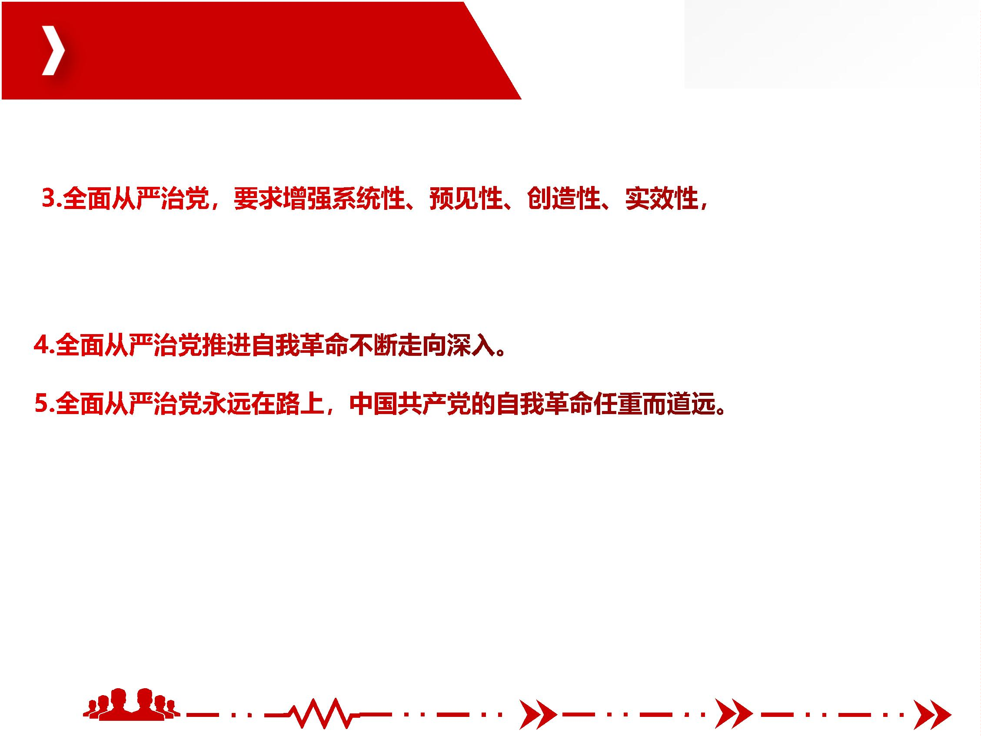

二、新时代党的建设总要求

新时代党的建设总要求是：坚持和加强党的全面领导，坚持党要管党、全面从严治党，

以加强党的长期执政能力建设、先进性和纯洁性建设为主线，以党的政治建设为统领，

以坚定理想信念宗旨为根基，以调动全党积极性、主动性、创造性为着力点，全面推进

党的政治建设、思想建设、组织建设、作风建设、纪律建设，把制度建设贯穿其中，深

入推进反腐败斗争，不断提高党的建设质量，把党建设成为始终走在时代前列、人民衷

心拥护、勇于自我革命、经得起各种风浪考验、朝气蓬勃的马克思主义执政党。

团队让平凡

人做非凡事



二、新时代党的建设总要求

党的领导是战胜升切困难和风险的“定海神

这个指导方针，体现了党的十八大以来

长期执政，意味着

针”，党的领导必须是全面的、整体的。

党的建设的鲜明主题。

在各个方面要经受长期的考验，意味着在世情国情不断变化的条件下始终能应对各种风

险挑战，意味着要始终保持不忘初心、牢记使命，意味着要始终具有先进性和纯洁性。

加强长期执政能力建设，对党的建设提出了更高的标准。

团队让平凡

人做非凡事

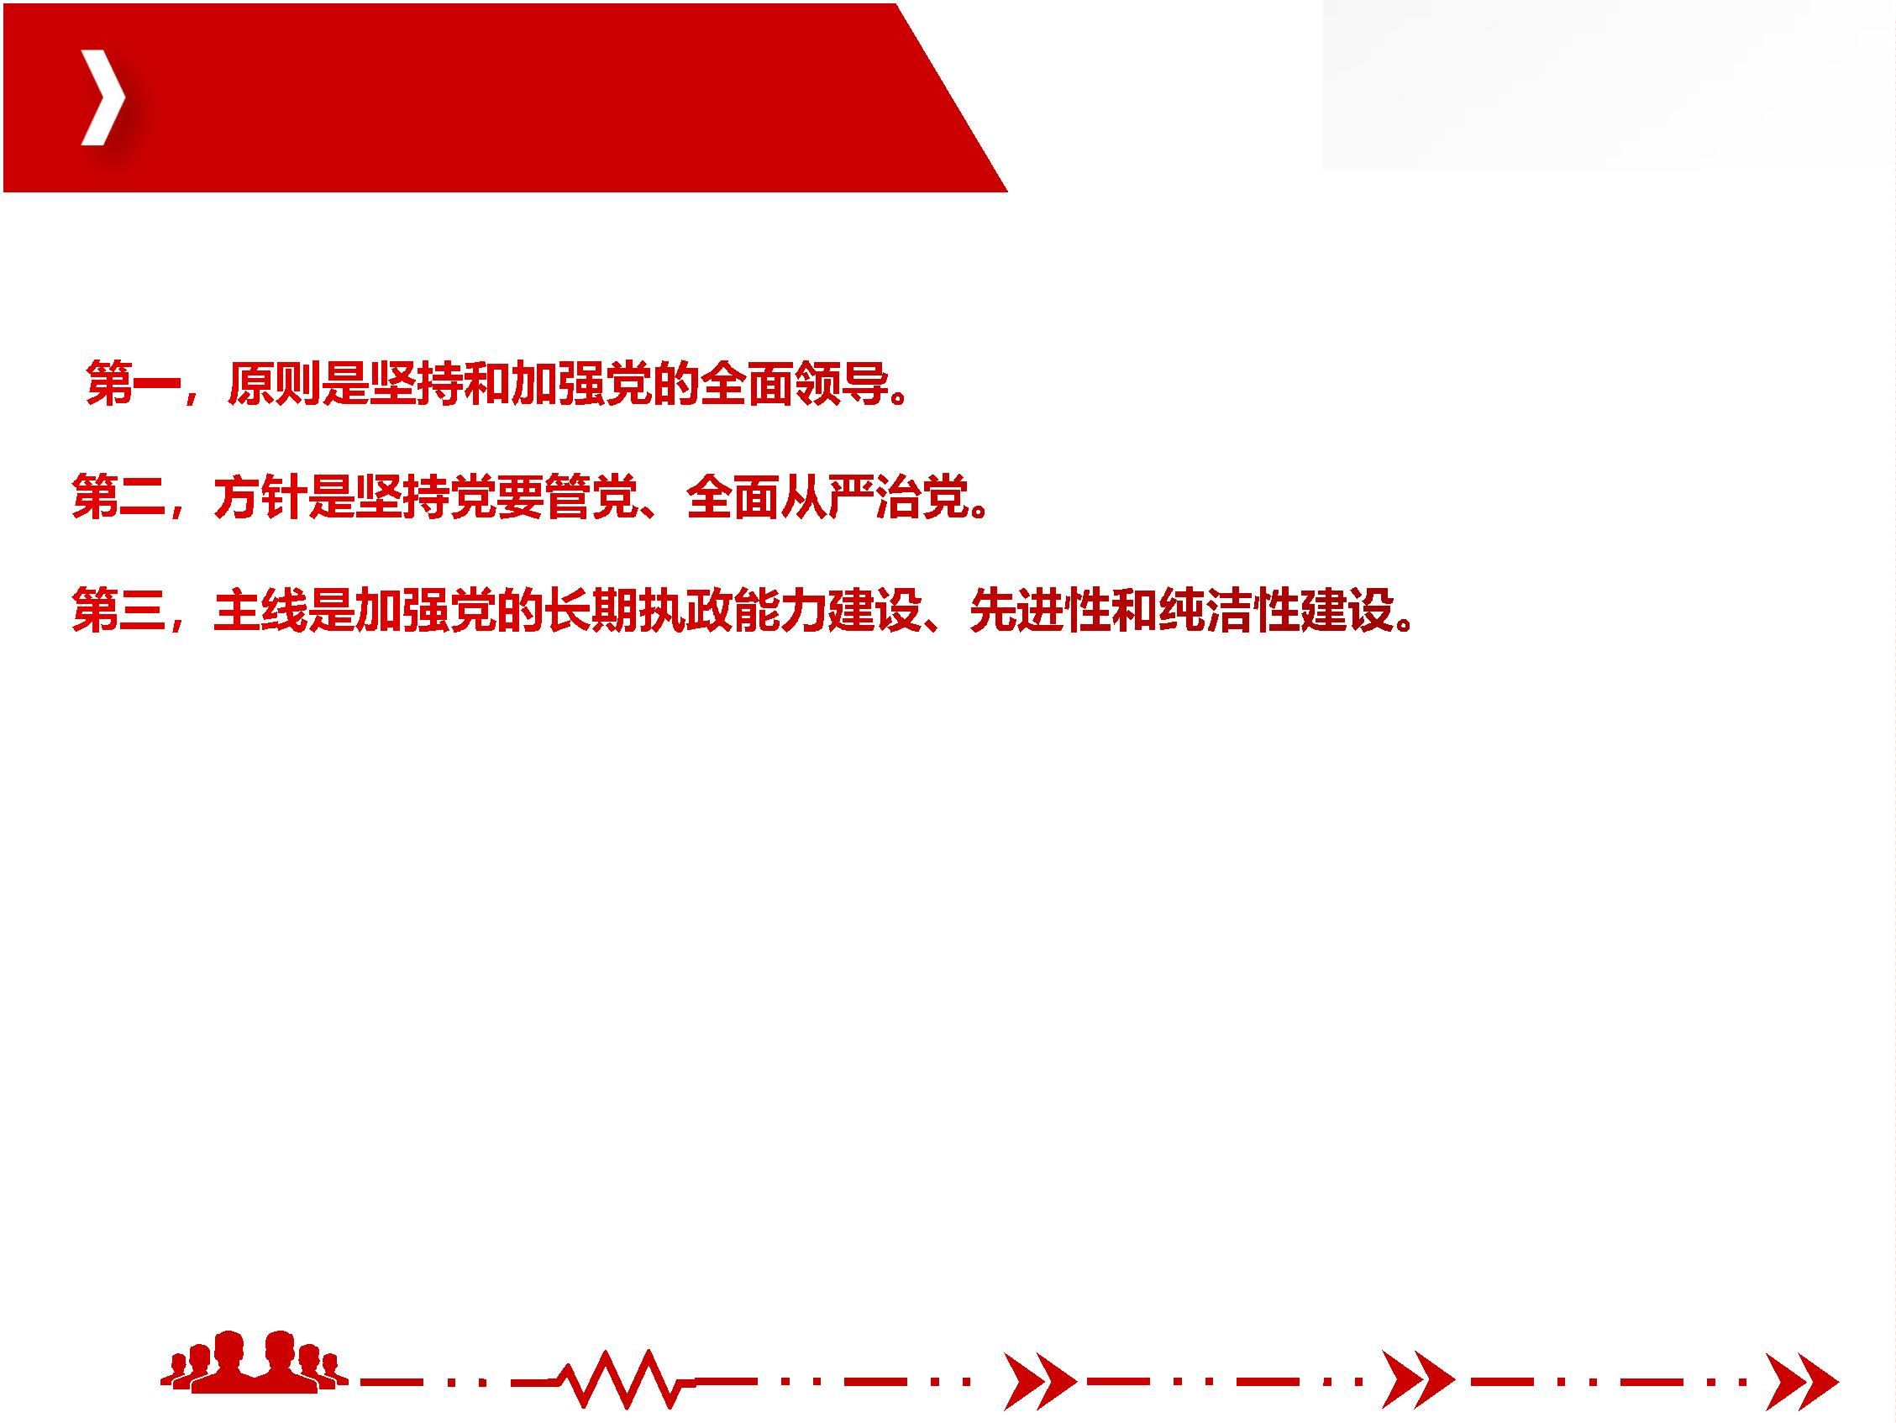

二、新时代党的建设总要求

在新时代党的建设

总要求中，党的建设总体布局是关键。新时代党的建设总体布局，强调党的政治建设的

统领作用，更加注重党的建设的整体性和系统性，体现了党的建设理论逻辑、历史逻辑

和实践逻辑的有机统一。

始终走在时代前列，反映了党的先进性基因和

时代性特质。人民衷心拥护，是党的最大政治优势。勇于自我革命，是党的鲜明品格和

重要优势。经得起各种风浪考验，是党必须具备的政治智慧和执政能力。朝气蓬勃，是

党应当保持的进取状态和精神风貌。

团队让平凡

人做非凡事

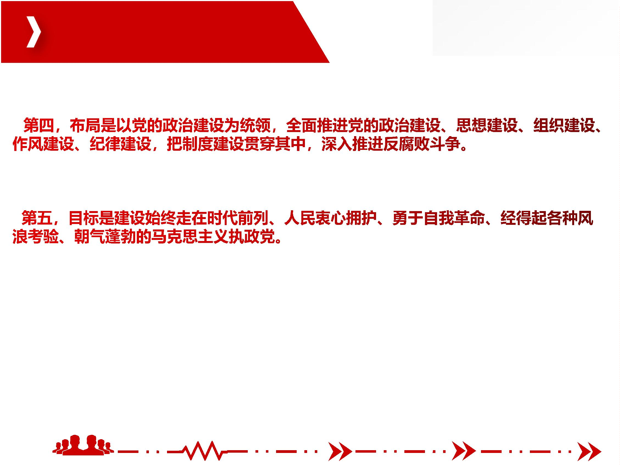

三、把全面从严治党引向深入

党的建设是一项系统工程，新时代要把全面从严治党引向深入，就必须注重党的各方

面建设的系统性整体性协同性，以党的政治建设为统领，持续抓好党的思想建设、组织

建设、作风建设、纪律建设，强化制度的根本保障作用，巩固发展反腐败斗争压倒性胜

利。

团队让平凡

人做非凡事



三、把全面从严治党引向深入

党的政治建设的基本内容是：

全党要坚定执行党的政治路线，严格守政治纪律和政治规

矩，在政治立场、政治方向、政治原则、政治道路上同党中央保持高度一致。要尊崇党

章，增强党内政治生活的政治性、时代性、原则性、战斗性。完善和落实民主集中制的

各项制度。坚决防止和反对宗派主义、圈子文化、码头文化，坚决反对搞两面派、做两

面人。把对党忠诚、为党分忧、为党尽职、为民造福作为根本政治担当。

团队让平凡

人做非凡事

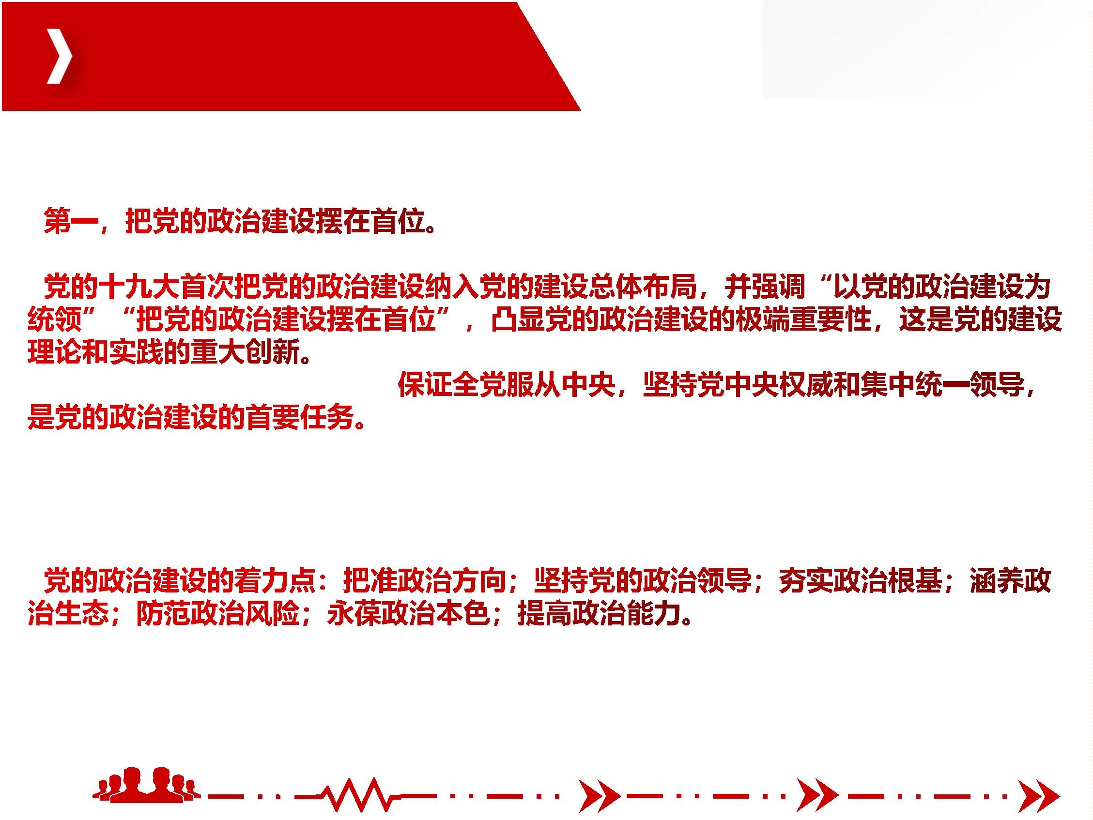

三、把全面从严治党引向深入

团队让平凡

人做非凡事

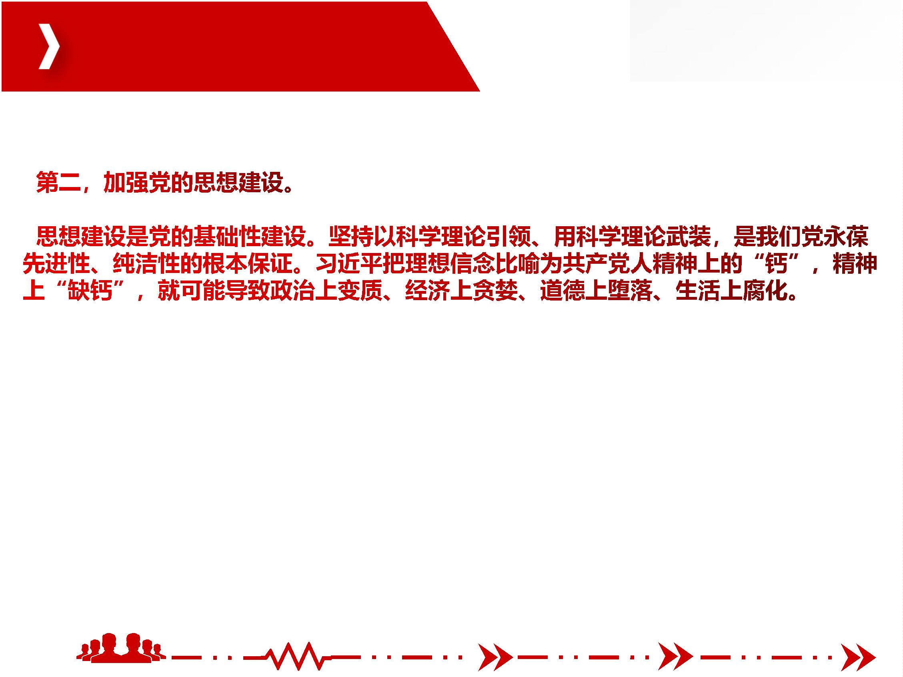

三、把全面从严治党引向深入

新时代党的组织路线是：全面贯彻习近平新时代中国特色社会主义思想，以组织体系

建设为重点，着力培养忠诚干净担当的高素质干部，着力集聚爱国奉献的各方面优秀人

才，坚持德才兼备、以德为先、任人唯贤，为坚持和加强党的全面领导、坚持和发展中

国特色社会主义提供坚强组织保证。

团队让平凡

人做非凡事



三、把全面从严治党引向深入

团队让平凡

人做非凡事



三、把全面从严治党引向深入

团队让平凡

人做非凡事



三、把全面从严治党引向深入

党的十八大以来，以习近平同志为核心的党中央坚持无禁区、全覆盖、零容忍，掀起

了力度、广度、深度空前的反腐败斗争，不敢腐的目标初步实现，不能腐的笼子越扎越

牢，不想腐的堤坝正在构筑，反腐败斗争已经取得压倒性胜利。

团队让平凡

人做非凡事



团队让平凡

人做非凡事

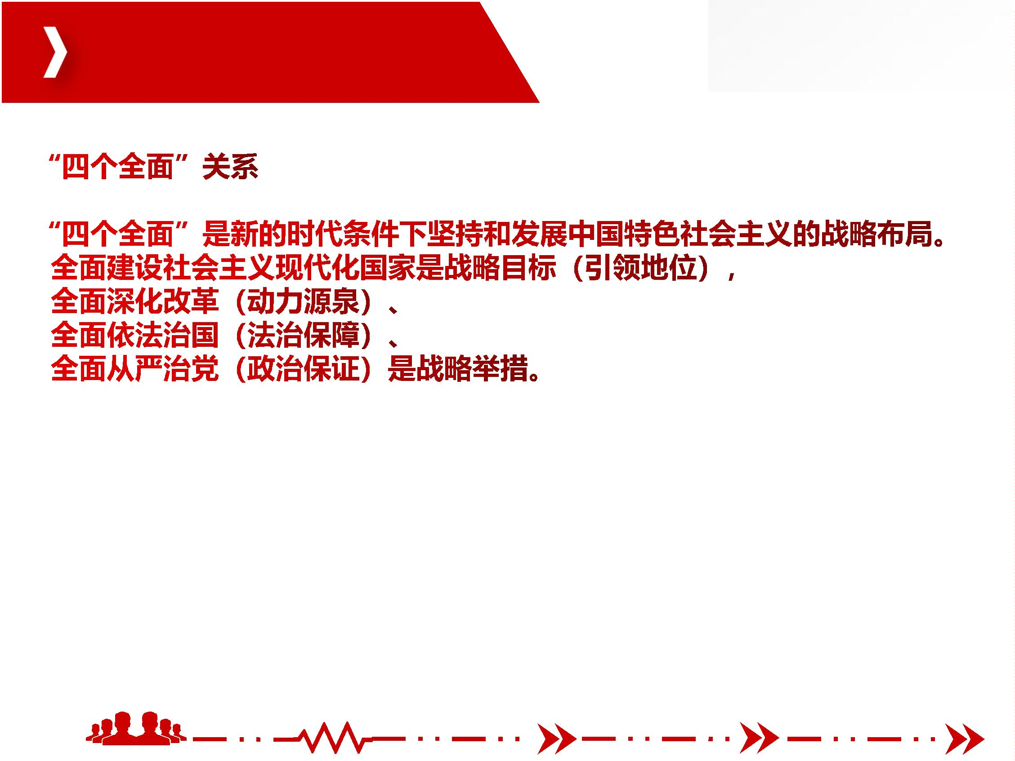

单选题

1.党的十九届五中全会赋予“四个全面”战略布局以新的内涵。在新的“四个全面”战

略布局中，作为战略目标，居于引领地位的是（ ）

A.全面建设社会主义现代化国家 B.全面深化改革

C.全面依法治国

D.全面从严治党

2.在新的“四个全面”战略布局中，具有突破性和先导性的关键环节是（ ）

A.全面建设社会主义现代化国家 B.全面深化改革

D.全面从严治党

C.全面依法治国

3.全面建成小康社会是我们党确立的第一个百年奋斗目标。全面建成小康社会的底线任

务是（ ）

A.防范化解重大风险

B.脱贫攻坚

C.经济持续健康发展

D.污染防治

4.全面深化改革的出发点和落脚点是（ ）

A.促进社会公平正义、增进人民福祉

C.进一步解放和增强社会活力

B.进一步解放和发展社会生产力

D.进一步完善社会主义制度

团队让平凡

人做非凡事



5.我国改革开放之所以能取得巨大成功，关键是我们（ ）

A.把建立社会主义市场经济体制作为经济体制改革的目标

B.把党的基本路线作为党和国家的生命线

C.把完善和发展中国特色社会主义制度，推进国家治理体系和治理能力现代化作为全面

深化改革的总目标

D.把建设中国特色社会主义法治体系，建设社会主义法治国家作为全面依法治国的总目

标

6.开放是国家繁荣发展的必由之路。着力发展开放型经济，要以（ ）

A.“一带一路”建设为重点

B.坚持走出去为重点

C.坚持引进来和走出去并重为重点 D.陆海内外联动、东西双向互济为重点

7.中国连续4年修订外商投资准人负面清单，清单条目压缩幅度逾64.5％，一批重大外

资项目相继落地；外商投资法全面实施，清理与其不符的法规文件408部••••••近年来，

我国不断优化营商环境，在世界银行《营商环境报告》中的排名从2018年的第78位跃

升至2020年的第31位，连续2年跻身全球营商环境改善最快的前10个经济体之列。中

国坚定不移支持建设开放型世界经济。开放型世界经济的首要之义是（ ）

A.反对保护主义

C.反对单边主义

B.实现合作共赢

D.倡导共商共建共享

团队让平凡

人做非凡事



8.党的十八届三中全会既提出了全面深化改革的总目标，也在总目标统领下明确了经济

体制、政治体制、文化体制、社会体制、生态文明体制和党的建设制度等方面深化改革

的具体目标和任务。经济体制改革要紧紧围绕（ ）

A.使市场在资源配置中起决定性作用和更好发挥政府作用深化改革

B.坚持党的领导、人民当家作主、依法治国有机统一深化改革

C.提高科学执政、民主执政、依法执政水平深化改革

D.更好保障和改善民生、促进社会公平正义深化改革

9.中国特色社会主义制度及其执行能力的集中体现是（ ）

A.国家治理体系和治理能力

C.人民当家作主制度体系

B.党的领导制度体系

D.中国特色社会主义行政体制

10.在我国国家制度和国家治理体系的13个方面的显著优势中，排在第一位的是（ ）

A.坚持全国一盘棋，调动各方面积极性，集中力量办大事的显著优势

B.坚持人民当家作主，发展人民民主，密切联系群众，紧紧依靠人民推动国家发展的显

著优势

C.坚持以人民为中心的发展思想，不断保障和改善民生、增进人民福祉，走共同富裕道

路的显著优势

D.坚持党的集中统一领导，坚持党的科学理论，保持政治稳定，确保国家始终沿着社会

主义方向前进的显著优势

团队让平凡

人做非凡事



11.新冠肺炎疫情发生后，全国上下紧急行动，依托强大综合国力，开展全方位的人力

组织战、物资保障战、科技突击战、资源运动战，全力支援湖北省和武汉市抗击疫情，

在最短时间集中最大力量阻断疫情传播。一方有难，八方支援，体现了中国国家制度和

国家治理体系的显著优势。这个显著优势是（ ）

A.坚持人民当家作主 B.坚持以人民为中心的发展思想

C.坚持全国一盘棋

D.坚持改革创新、与时俱进

12.中国特色社会主义制度是一个严密完整的科学制度体系，起四梁八柱作用的是根本

制度、基本制度、重要制度，其中具有统领地位的是（ ）

A.党的领导制度

C.中国特色社会主义法律制度

B.人民当家作主制度体系

D.中国特色社会主义行政体制

13.正确处理改革、发展、稳定三者关系的重要结合点是（ ）

A.改革力度、发展速度和社会可承受程度的统一

B.改善人民生活

C.在社会政治稳定中推进改革和发展

D.靠深化改革和继续发展解决改革和发展中产生的新问题与新矛盾

团队让平凡

人做非凡事



14.社会主义法治最根本的保证是（ ）

A.党的领导

B.坚持人民主体地位

C.坚持法律面前人人平等 D.坚持从中国实际出发

15.习近平法治思想是习近平新时代中国特色社会主义思想的重要组成部分。这一重要

思想，从历史和现实相贯通、国际和国内相关联、理论和实际相结合上深刻回答了新时

代为什么实行全面依法治国、怎样实行全面依法治国等一系列重大问题，是新时代全面

依法治国的根本遵循和行动指南。习近平法治思想强调，推进全面依法治国的着力点是

（ ）

A.建设社会主义法治国家

B.坚持党的领导、人民当家作主、依法治国有机统一

C.在法治轨道上推进国家治理体系和治理能力现代化

D.解决法治领域突出问题

16.习近平法治思想强调，全面依法治国的重点任务和主体工程是（ ）

A.法治政党建设

C.法治国家建设

B.法治社会建设

D.法治政府建设

团队让平凡

人做非凡事



17.全面依法治国是“四个全面”战略布局的重要内容之一。推进全面依法治国，根本

目的是（ ）

A.保证法律面前人人平等

C.坚持依法治国和以德治国相结合

B.加强党对国家的全面领导

D.依法保障人民权益

18.党的十九大报告提出了新时代党的建设的总要求，从全局和战略的高度，对推进党

的建设新的伟大工程作出了整体谋划和顶层设计，是指导新时代党的建设的总纲领和总

遵循。总要求明确了新时代党的建设的总体布局，在这个总体布局中，贯穿其中所有建

设的是（ ）

A.政治建设 B.制度建设 C.思想建设 D.组织建设

19.党的十九大报告提出了新时代党的建设的总要求，其中，作为新时代党的建设的主

线的是（ ）

A.调动全党积极性、主动性、创造性

B.党的政治建设

C.加强党的长期执政能力建设、先进性和纯洁性建设

D.坚定理想信念宗旨

团队让平凡

人做非凡事



20.党的十九大报告提出了新时代党的建设的总要求，其中，作为新时代党的建设的统

领的是（ ）

A.调动全党积极性、主动性、创造性

C.加强党的长期执政能力建设、先进性和纯洁性建设

B.党的政治建设

D.坚定理想信念宗旨

21.党的十九大报告提出了新时代党的建设的总要求，提出要全面推进党的建设，其中

摆在首位的是（ ）

A.政治建设 B.思想建设 C.组织建设 D.作风建设

22.旗帜鲜明讲政治是我们党作为马克思主义政党的根本要求。党的政治建设的首要任

务是（ ）

A.保证全党服从中央，坚持党中央权威和集中统一领导 B.严肃党内政治生活

C.坚定理想信念

D.夺取反腐败斗争压倒性胜利

23.全面从严治党要求加强党的思想建设。思想建设是党的基础性建设，思想建设的首

要任务是（ ）

A.持之以恒正风肃纪

C.坚定理想信念

B.增强政治意识、大局意识、核心意识、看齐意识

D.严肃党内政治生活

团队让平凡

人做非凡事



24.习近平法治思想是习近平新时代中国特色社会主义思想的重要组成部分，深刻回答

了（ ）这个重大时代课题。

A．新时代坚持和发展什么样的中国特色社会主义，怎样坚持和发展中国特色社会主义

B.什么是社会主义，怎么建设社会主义

C.为什么要全面依法治国，怎样全面依法治国

D.什么是马克思主义，怎样坚持和发展马克思主义

25.到2020年底，现行标准下（ ）万农村贫困人口全部脱贫，区域性整体贫困得到解

决，消除了绝对贫困。

A.6千 B.7千 C.8千 D.9千

26.党的十九大把（ ）与防范化解重大风险、污染防治一道作为决胜全面建成小康社

会的三大攻坚战进行全面部署，聚力攻克深度贫困堡垒、决战决胜脱贫攻坚。

A.精准脱贫 B.精准扶贫 C.脱贫攻坚 D.解决贫困

团队让平凡

人做非凡事



多选题

1．党的十八大以来，以习近平同志为核心的党中央始终把脱贫攻坚摆在治国理政的突

出位置，组织开展了声势浩大的脱贫攻坚人民战。经过全党全国各族人民共同努力，在

迎来中国共产党成立100周年的重要时刻，我国脱贫攻坚战取得了全面胜利，现行标准

下9899万农村贫困人口全部脱贫，832个贫困县全部摘帽，12.8万个贫困村全部出列，

区域性整体贫困得到解决，完成了消除绝对贫困的艰巨任务，创造了又一个彪炳史册的

人间奇迹！脱贫攻坚取得举世瞩目的成就，脱贫攻坚经验主要有（ ）

A.坚持精准扶贫方略，用发展的办法消除贫困根源

B.坚持党的领导，为脱贫攻坚提供坚强政治和组织保证

C．坚持求真务实、较真碰硬，做到真扶贫、扶真贫、脱真贫

D.坚持调动广大贫困群众积极性、主动性、创造性，激发脱贫内生动力

2.新时代，围绕如何全面建设社会主义现代化国家这一重大问题，习近平提出了一系列

新思想新观点新要求，在党的十九届五中全会上阐明我国现代化的特征，包括（ ）

A.中国现代化是人口规模巨大的现代化

B.中国现代化是全体人民共同富裕的现代化

C.中国现代化是人与自然和谐共生的现代化

D.中国的现代化是物质文明和精神文明相协调的现代化

团队让平凡

人做非凡事



多选题

3.全面建成小康社会，强调的不仅是“小康”，而且更重要的也是更难做到的是“全

面”。“全面”讲的是（ ）

A.发展水平

B.发展的平衡性

C.发展的协调性

D.发展的可持续性

4.全面建成小康社会，强调的不仅是“小康”，而且更重要的也是更难做到的是“全

面”。“全面”是指（ ）

A.覆盖的领域要全面 B.覆盖的人口要全面 C.覆盖的区域要全面 D.同一水平小康

5.保持脱贫攻坚政策稳定，对退出的贫困县、贫困村、贫困人口，要保持现有帮扶政策

总体稳定，扶上马送一程，主要政策措施不能急刹车，驻村工作队不能撤。过渡期内，

要严格落实要求，即（ ）

A.摘帽不摘责任

B.摘帽不摘政策 C.摘帽不摘帮扶

D.摘帽不摘监管

团队让平凡

人做非凡事



6.全面建成小康社会，使中华民族千百年来的期盼变成现实，是中国共产党带领中国人

民创造的经济快速发展和社会长期稳定“两大奇迹”的集中体现。全面建成小康社会

（ ）

A.实现了我们党确定的第一个百年奋斗目标

B.标志着我们跨过了实现现代化建设第三步战略目标必经的承上启下的重要发展阶段

C.是实现中华民族伟大复的关键一步

D.在中国共产党奋斗史、新中国发展史、中华民族文明史上都具有里程碑意义

7.1978年，以党的十一届三中全会为标志，中国开启了改革开放历史征程。我们党作

出实行改革开放的历史性决策，是基于（ ）

A.对党和国家前途命运的深刻把握

B.对社会主义革命和建设实践的深刻总结

C.对时代潮流的深刻洞察

D.对人民群众期盼和需要的深刻体悟

8.1978年党的十一届三中全会开启了中国改革开放的历史征程。改革开放（ ）

A.是我们党的一次伟大觉醒

B.是中国人民和中华民族发展史上的一次伟大革命

C.极大改变了中国的面貌、中华民族的面貌、中国人民的面貌、中国共产党的面貌

D.使中国前所未有地走进世界舞台中心，成为主导世界的力量

团队让平凡

人做非凡事



9.改革开放是中国人民和中华民族发展史上的一次伟大革命，正是这个伟大革命推动了

中国特色社会主义事业的伟大飞跃。40多年的改革开放（ ）

A.中华民族迎来了从站起来、富起来到强起来的伟大飞跃

B.中国特色社会主义迎来了从创立、发展到完善的伟大飞跃

C.中国人民迎来了从温饱不足到小康富裕的伟大飞跃

D.中华民族正以崭新姿态屹立于世界的东方

10.1978年，以党的十一届三中全会为标志，中国开启了改革开放历史征程。中国改革

开放的初心和使命是（ ）

A.为中国人民谋幸福 B.为中华民族谋复兴 C.为世界人民谋解放 D.为国际社会谋公平

11.党的十八大以来，以习近平同志为核心的党中央，从社会主义实践的历史经验和中

国特色社会主义发展的现实需要出发，蹄疾步稳推进全面深化改革，拓展改革的广度和

深度，全面深化改革的主体框架基本确立。以习近平同志为核心的党中央如此重视全面

深化改革，是因为全面深化改革（ ）

A.是具有新的历史特点的伟大斗争的重要方面

B.是顺应当今世界发展大势的必然选择

C.是解决中国现实问题的根本途径

D.关系党和人民事业前途命运，关系党的执政基础和执政地位

团队让平凡

人做非凡事



12.全面深化改革是“四个全面”战略布局中具有突破性和先导性的关键环节，是具有

新的历史特点的伟大斗争的重要方面。全面深化改革要取得成功，必须坚持（ ）

A.党对改革的集中统一领导

B.改革沿着中国特色社会主义方向前进

C.改革往有利于维护社会公平正义、增进人民福祉方向前进

D.社会主义市场经济改革方向

13.全面实施《外商投资法》和相关配套法规、继续缩减外资准入负面清单、推进海南

自由贸易港建设•••••近年来中国用实际行动不断扩大开放。中国扩大开放的举措，是

根据中国改革发展客

观需要作出的自主选择，这有利于（ ）

A.推动经济高质量发展

C.打赢中美贸易战

B.满足人民对美好生活的向往

D.世界和平、稳定、发展

14.全面深化改革的总目标是（ ）

A.完善和发展社会主义市场经济体制

B.坚持和发展社会主义基本经济制度

C.推进国家治理体系和治理能力现代化

D.完善和发展中国特色社会主义制度

团队让平凡

人做非凡事



15.党的十八届三中全会通过了《中共中央关于全面深化改革若干重大问题的决定》，

提出全面深 14化改革的总目标是完善和发展中国特色社会主义制度，推进国家治理体

系和治理能力现代化。国家治理体系和国家治理能力的关系是（ ）

A.国家治理体系和国家治理能力是等同的

B.国家治理体系越完备国家治理能力就一定越强

C.通过好的国家治理体系能够提高治理能力

D.通过提高国家治理能力能够充分发挥国家治体系的效能

16.党的十九届四中全会审议通过的《中共中央关于坚持和完善中国特色社会主义制度、

推进国家治理体系和治理能力现代化若干重大问题的决定》，全面回答了在我国国家制

度和国家治理上，应该“坚持和巩固什么，完善和发展什么”这个重大政治问题。以下

说法内容正确的有（ ）

A.中国特色社会主义制度是党和人民在长期实践探索中形成的科学制度体系

B.中国特色社会主义制度是国家治理体系和治理能力的集中体现

C.我国国家治理一切工作和活动都依照中国特色社会主义制度展开

D.我国国家治理体系和治理能力是中国特色社会主义制度及其执行能力的集中体现

团队让平凡

人做非凡事



17.党的十九届四中全会审议通过的《中共中央关于坚持和完善中国特色社会主义制度、

推进国家治理体系和治理能力现代化若干重大问题的决定》指出，中国特色社会主义制

度和国家治理体系，是党和人民长期奋斗、接力探索、历尽千辛万苦、付出巨大代价取

得的根本成就，我们必须倍加珍惜，毫不动摇坚持、与时俱进发展。中国特色社会主义

制度和国家治理体系（ ）

A.以马克思主义为指导 B.植根中国大地 C.具有深厚中华文化根基 D.深得人民拥护

18.党的十九届四中全会首次归纳了我国国家制度和国家治理体系具有的13个方面的显

著优势，指出中国特色社会主义制度和国家治理体系具有丰富的实践成果，强调中国特

色社会主义制度和国家治理体系是（ ）

A.具有强大生命力和巨大优越性的制度和治理体系

B.能够持续推动拥有近14亿人口大国进步和发展的制度和治理体系

C.能够确保中华民族实现“两个一百年”奋斗目标进而实现伟大复兴的制度和治理体系

D.能够确保构建人类命运共体的制度和治理体系

19.中国特色社会主义制度是一个严密完整的科学制度体系，起四梁八柱作用的是根本

制度、基本制度、重要制度。属于我国根本制度的有（ ）

A.党的领导根本制度

C.人民代表大会根本制度

B.马克思主义在意识形态领域指导地位的根本制度

D.党对人民军队的绝对领导根本制度

团队让平凡

人做非凡事



20.中国特色社会主义制度是一个严密完整的科学制度体系，起四梁八柱作用的是根本

制度、基本制度、重要制度。属于我国基本制度的有（ ）

A.中国共产党领导的多党合作和政治协商基本政治制度

B.民族区域自治基本政治制度

C.基层群众自治基本政治制度

D.社会主义基本经济制度

21.改革、发展、稳定的统一是我国社会主义现代化建设的三个重要支点。正确把握和

处理好三者的关系，必须（ ）

A.把改革力度、发展速度和社会可承受程度统一起来

B.把改善人民生活作为正确处理改革、发展、稳定关系的重要结合点

C.把保持社会稳定作为推进改革和发展的根本出发点和落脚点

D.在保持社会稳定中推进改革和发展，通过改革发展促进社会稳定

22.法律是治国之重器，良法是善治之前提。全面依法治国是（ ）

A.关系党执政兴国、人民幸福安康、党和国家长治久安的重大战略问题

B.“四个全面”战略布局的重要组成部分

C.全面深化改革的法治保障和全面建设社会主义现代化国家的重要基石

D.中国特色社会主义的本质要求和重要保障

团队让平凡

人做非凡事



23.全面依法治国，必须走对路。如果路走错了，南辕北辙了，那再提什么要求和举措

也都没有意义了。在坚持和拓展中国特色社会主义法治道路这个根本问题上，我们要树

立自信、保持定力。坚持中国特色社会主义法治道路，必须从中国实际出发，坚持（ ）

A.中国共产党的领导 B.人民在全面依法治国中的主体地位

C.法律面前人人平等 D.依法治国和以德治国相结合

24.坚持走中国特色社会主义法治道路，必须坚持党的领导。党的领导是中国特色社会

主义最本质的特征，是社会主义法治最根本的保证。坚持党的领导，必须体现在党（ ）

A.领导立法

B.保证执法

C.公正司法

D.带头守法

25.全面推进依法治国，总目标是（ ）

A.完善和发展中国特色社会主义制度

C.推进国家治理体系和治理能力现代化

B.建设中国特色社会主义法治体系

D.建设社会主义法治国家

26.推进中国特色社会主义法治体系建设，要建立严密的法治监督体系。加强（ ）

A.党内监督 B.民主监督 C.行政监督 D.舆论监督

27.深化依法治国实践，推进科学立法，关键是完善立法体制，深入推进（ ），抓住

提高立法质量这个关键。

A.科学立法 B.严格立法 C.民主立法 D.依法立法

团队让平凡

人做非凡事



28.党的十九大提出了新时代党的建设总要求，从全局和战略的高度，对推进党的建设

新的伟大工程作出了整体谋划和顶层设计，是指导新时代党的建设的总纲领和总遵循。

党的十九大之所以提出新时代党的建设的总要求，是因为（ ）

A.党内存在的思想不纯、组织不纯、作风不纯等突出问题尚未得到根本解决

B.党面临的执政考验、改革开放考验、市场经济考验、外部环境考验具有长期性和复杂

性

C.党面临的精神懈怠危险、能力不足危险、脱离群众危险、消极腐败危险具有尖锐性和

严峻性

D.推进党的建设新的伟大工程要一以贯之

29.党的十九大报告把党的政治建设摆在首位，作为第一项重要任务予以部署，这是因

为党的政治建设（ ）

A.是党的根本性建设

C.是党的基础性建设

B.决定党的建设方向和效果

D.是党最鲜明的品格

30.党的十九大报告提出，党的政治建设（ ）

A.是党的根本性建设

B.摆在党的各项建设的首位

C.是新时代党的建设总要求的统领

D.是新时代党的建设的着力点

团队让平凡

人做非凡事



31.全面从严治党永远在路上。这是（ ）

A.由全面从严治党在党和国家事业发展中的根本性作用决定的

B.深入解决党内突出矛盾和问题的需要

C.有效应对执政考验、改革开放考验、市场经济考验、外部环境考验的必然选择

D.有效应对精神懈怠危险、能力不足危险、脱离群众危险、消极腐败危险的必然选择

团队让平凡

人做非凡事

